**RĪGAS VALSTS TEHNIKUMS**

DATORIKAS NODAĻA

Izglītības programma: Programmēšana

**KVALIFIKĀCIJAS DARBS**

“**Kafiju pupiņu interneta mājaslapa”**

Paskaidrojošais raksts 91. lpp.

Audzēknis: Artūrs Slišāns DP4-4

Prakses vadītājs: Ilona Demčenko

Nodaļas vadītājs: Normunds Barbāns

**Rīga 2024**

**ANOTĀCIJA**

Kvalifikācijas darba tēma ir Rece Coffee Shop, Internet kafiju pupiņu pasūtīšanas mājas lapa. Sistēma dod iespēju klientiem izvelēties un pasūtīt preces no mūsu mājas lapas, kā arī saņemt rēķinu par savu pasūtijumu. Toties no administrātora puses sistēmā var ievadīt produktus, dzēst tos, kā arī pārskatīt un izveidot rēķinus priekš pasūtijumiem kas ir veikti.

Kvalifikācijas darbs satsāv no Saturs, Ievada, Uzdevumu nostādnes, Prasību specifikācijas, kurā tiek aprakstīti ieejas un izejas dati un informācija. Funkcionālās prasības kā arī nefunkcionālās prasības. Tālāk tiek aprakstīti uzdevumu risināšanas līdzekļi, Programmatūras produkta modelēšana un projektēšanas nodaļa, kurā tiek aprakstīts Sistēmas struktūras modelis, Sistēmas arhitektrūra, sistēmas ER-modelis kā arī funkcionālais sistēmas modelis, kurā tiek parādīta datu plūsmas modelis. Datu struktūru apraksts, Lietotāju ceļvedis, kurā tiek aprasktīts Sistēms prasības, programmas apraksts un testa piemēri. Nobeigums, informācijas apraksts, kā arī pielikums

Kvalifikācijas darbs sastāv no 91 lapaspusēm. 41. Attēliem un 4 tabulām.

**Annotation**

The topic of the qualification work is Rece Coffee Shop, an internet coffee bean ordering website. The system allows customers to select and order products from our website, as well as receive an invoice for their order. On the other hand, from the administrator's side, the system allows entering products, deleting them, and also reviewing and creating invoices for the orders made.

The qualification work consists of Content, Introduction, Task Statement, Requirements Specification, which describes input and output data and information. Functional requirements as well as non-functional requirements. Next, the means of solving tasks are described, the Software Product Modeling and Design section, which describes the System Structure Model, System Architecture, System ER Model as well as the Functional System Model, which shows the data flow model. Data structure description, User Guide, which describes System Requirements, Program Description, and Test Examples. Conclusion, information description, as well as appendices.

The qualification work consists of 91 pages, 41 images, and 4 tables.

**SATURS**

**IEVADS 5**

**1. UZDEVUMA NOSTĀDNE 7**

**2. PRASĪBU SPECIFIKĀCIJA 9**

2.1. Ieejas un Izejas informācijas apraksts 9

2.1.1. Ieejas informācijas apraksts 9

2.1.2.Izejas informācijas apraksts 11

**2.2. Funkcionālās prasības 11**

**2.3. Nefunkcionālās prasības 14**

**3. UZDEVUMA RISINĀŠANAS LĪDZEKĻU IZVĒLES PAMATOJUMS 17**

**4. PROGRAMMATŪRAS PRODUKTA MODELĒŠANA UN PROJEKTĒŠANA 18**

4.1. Sistēmas struktūras modelis 18

4.1.1.Sistēmas arhitektūra 18

4.1.2. Sistēmas ER modelis 20

4.2. Finkcionālais sistēmas modelis 21

4.2.1.Datu plūsmu modelis 21

**5. DATU STRUKTŪRAS APRAKSTS 24**

**6. LIETOTĀJU CEĻVEIDS 27**

6.1. Sistēmas prasības aparatūrai un programmatūrai 27

**6.2.Sistēmas instelācija un palaišana 28**

6.3. Programmas apraksts 29

6.3. Testa piemērs 40

**NOBEIGUMS 42**

**INFROMĀCIJAS AVOTI 42**

**PIELIKUMS 43**

# **IEVADS**

Kafijas industrija pēdējos gados ir piedzīvojusi ievērojamu izaugsmi, un pieprasījums pēc kvalitatīvām un dažādām kafijas pupiņām turpina pieaugt. Tomēr daudziem kafijas cienītājiem un kafejnīcu īpašniekiem ir grūtības atrast un iegādāties tieši tādas pupiņas, kas atbilst viņu specifiskajām prasībām un gaumei. Šajā situācijā parādās nepieciešamība pēc specializētas interneta mājas lapas, kas piedāvātu plašu kafijas pupiņu izvēli, pielāgojoties lietotāju individuālajām vēlmēm.

Arvien pieaugošais pieprasījums pēc kafijas un izsmalcinātām garšu niansēm prasa modernus risinājumus, kas spēj apmierināt dažādas klientu vajadzības. Esošās tirgus alternatīvas, piemēram, lielveikalu piedāvājums un standarta interneta veikali, bieži vien nespēj nodrošināt pietiekami plašu un kvalitatīvu sortimentu. Dažās no šīm sistēmām nav iespējas personalizēt piedāvājumu, kā arī trūkst informatīvas atbalsta un ieteikumu sniegšanas funkcionalitātes, kas palīdzētu lietotājiem izvēlēties piemērotākās kafijas pupiņas.

Veicot tirgus izpēti, tika konstatēts, ka populārākie kafijas tirdzniecības portāli piedāvā ierobežotu produktu klāstu un nepietiekami ņem vērā individuālās klientu vēlmes. Piemēram, lielveikalu ķēdes un daži tiešsaistes mazumtirgotāji, piemēram, Amazon, piedāvā plašu produktu klāstu, taču bieži vien trūkst detalizētas informācijas par kafijas pupiņu izcelsmi un garšas īpašībām. Savukārt specializēti kafijas veikali, piemēram, Blue Bottle Coffee un Stumptown, koncentrējas uz augstas kvalitātes produktu piedāvājumu, bet tiem ir ierobežots sortiments un augstas cenas.

Pirms mūsu programmsistēmas izveides, mūsu pasūtītāja organizācija sastapās ar vairākiem izaicinājumiem. Kafejnīcu īpašniekiem un kafijas cienītājiem bija grūti atrast un iegādāties augstas kvalitātes kafijas pupiņas, kas atbilstu viņu specifiskajām prasībām. Tāpat nebija pieejama vienota platforma, kurā būtu iespējams ātri un ērti pasūtīt kafiju ar garantētu kvalitāti un izcelsmi.

Kvalifikācijas darba programmsistēmas izveide ir loģisks un nepieciešams solis, lai risinātu šīs problēmas. Mūsu izstrādātā interneta mājas lapa piedāvā plašu kafijas pupiņu sortimentu, nodrošinot informāciju par katra produkta izcelsmi, grauzdēšanas procesu un garšas īpašībām. Turklāt sistēma piedāvā personalizētus ieteikumus, balstoties uz lietotāju iepriekšējām izvēlēm un vēlmēm, padarot iepirkšanās procesu ātru un efektīvu.

Mūsu programmsistēma ir paredzēta plašai auditorijai, sākot no kafejnīcu īpašniekiem līdz pat individuāliem kafijas cienītājiem. Kafejnīcu īpašnieki varēs iegādāties augstas kvalitātes pupiņas savam biznesam, nodrošinot saviem klientiem izcilu kafijas pieredzi. Individuālie lietotāji, kas izbauda kafijas daudzveidību, atradīs mūsu platformā jaunus un interesantus produktus, kas atbilst viņu unikālajām gaumēm. Mēs arī esam pārliecināti, ka mūsu sistēma piesaistīs kafijas entuziastus, kuri vēlas uzzināt vairāk par kafijas izcelsmi un ražošanas procesu.

Kvalifikācijas darba programmsistēmas izveide sniegs būtiskas priekšrocības gan kafejnīcu īpašniekiem, gan kafijas cienītājiem. Tā risinās pašreizējās tirgus nepilnības, piedāvājot plašu un augstas kvalitātes kafijas pupiņu izvēli ar personalizētiem ieteikumiem un informatīvu atbalstu.

# 

# 

# **1. UZDEVUMA NOSTĀDNE**

Kvalifikācijas darba uzdevums ir izstrādāt interneta mājas lapu, kurā lietotāji var pasūtīt augstas kvalitātes kafijas pupiņas, kas atbilst viņu individuālajām vēlmēm, nodrošinot intuitīvu un efektīvu iepirkšanās pieredzi.

Lai uztaisītu šadu mājas lapu, viņas sistēmai ir jaizpilda vairākas funkcijas.(skatīt 1.att):

* Produktu katalogs un personalizēti ieteikumi (Klients) - lietotājiem jābūt pieejamam plašam kafijas pupiņu katalogam, sistēmai jāspēj piedāvāt personalizētus ieteikumus, balstoties uz lietotāju iepriekšējām izvēlēm un vēlmēm;
* Pasūtījumu veikšana un izsekošana (Klients) - Lietotājiem jābūt iespējai viegli veikt pasūtījumus, pievienojot produktus grozam, izvēloties piegādes metodi;
* Produktu pārvaldība (Administrators) - Administratoriem jābūt iespējai pievienot, rediģēt un dzēst produktus no kataloga, kā arī pārvaldīt informāciju par produktiem, piemēram, cenas, aprakstus un attēlus. Šī funkcionalitāte ļaus uzturēt aktuālu un precīzu produktu katalogu;
* Rēķinu izveide un pārvaldība (Klients un Administrators) - Sistēma nodrošina rēķinu izveides pieprasijumu, kurš administrātoram ir jaizpilda. Tas tiks Atsūtīts uz klienta epastu pēc katra pirkuma veikšanas, kur lietotāji varēs pārskatīt un lejupielādēt rēķinus. Administratoriem ir iespējai izveidot, pārvaldīt rēķinus, nodrošinot to precizitāti un atbilstību;
* Pasūtījumu veikšana un izsekošana (Klients) - Lietotājiem ir iespējai viegli veikt pasūtījumus, pievienojot produktus grozam, izvēloties piegādes metodi un apmaksas metodi. Pēc pasūtījuma veikšanas, sistēma nodrošina iespēja izsekot pasūtījuma statusam;

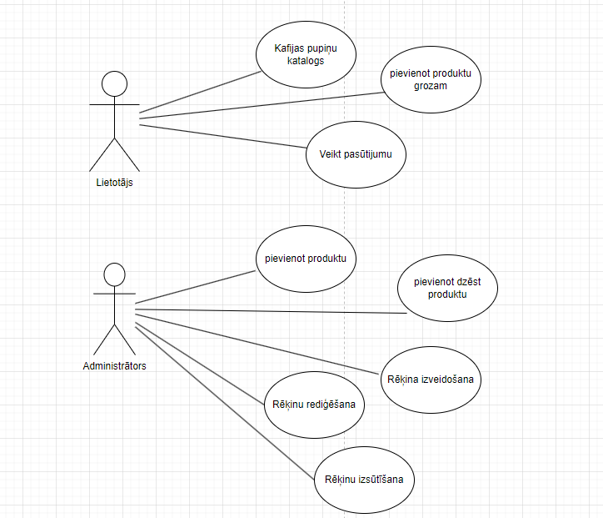

(1.att. Lietojum gadijuma diagramma)

Šīs funkcionalitātes nodrošinās, ka sistēma spēs piedāvāt lietotājiem personalizētu un ērtu iepirkšanās pieredzi, vienlaikus nodrošinot administratoriem efektīvus rīkus sistēmas pārvaldībai un uzturēšanai.

# **2. PRASĪBU SPECIFIKĀCIJA**

## **2.1. Ieejas un Izejas informācijas apraksts**

### **2.1.1. Ieejas informācijas apraksts**

Šīs ievadāmās informācijas vienības nodrošina, ka sistēma spēs apstrādāt nepieciešamos datus efektīvi un precīzi.

1. Informācija **par lietotāju**.

* Vārds: Lietotāja vārds, Teksta Izmērs līdz 50 simboliem, (piemērs "Jānis").
* E-pasta adrese: Lietotāja e-pasta adrese, teksta izmērs Līdz 60 simboliem, (piemērs "a.berzins@gmail.com").
* Parole: Lietotāja konta parole, paroles izmērs No 8 līdz 20 simboliem,(piemērs"Qwerty123").
* Lietotāja tips: Lietotāja profila tips, (piemērs "user")

2. **Produkta informācija**.

* Produkta nosaukums: Kafijas pupiņu nosaukums, izmērs līdz 60 simboliem, (piemērs "Arabika".)
* Produkta bilde: Attēls, kas reprezentē produktu, līdz 5 MB, attēla fails (JPG, PNG, webpg), (piemērs "arabika.jpg").
* Produkta cena: Produkta vērtība, izmērs līdz 10 cipariem, decimālais skaitlis, (piemērs "59.99").

3. **Rēķina** informācija.

* Vārds: Lietotāja vārds, teksta izmērs līdz 50 simboliem, (piemērs "Jānis").
* E-pasta adrese: Lietotāja e-pasta adrese, teksta izmērs līdz 60 simboliem, (piemērs "a.berzins@gmail.com").
* Numurs: Telefona numurs, teksta izmērs līdz 15 simboliem,(piemērs"29510248").
* Pilsēta: Pilsētas nosaukums, teksta izmērs līdz 50 simboliem, (piemērs "Liepāja").
* Valsts: Valsts nosaukums, teksta izmērs līdz 50 simboliem, (piemērs "Latvija").
* Pasūtijuma datums: Datums, kad pasūtijums veikts, dd.mm.yyyy formāta ciparu kombinācija, (piemērs "15.01.2004").
* Piegādes adrese: Adrese, uz kuru jānogādā pasūtījums, Līdz 200 simboliem, (piemērs "Brīvības iela 15, Rīga, LV-1001").
* Pasta Kods: Valsts pasta nodaļas kods priekš pasūtijumiem, teksta izmērs līdz 10 simboliem, (piemērs "1105").
* Apmaksāšanas veids: Izvēlētais maksāšanas veidu, Teksts, (piemērs "Skaidrā naudā").
* Rēķinu informācija: Rēķina identifikācijas numurs, līdz 20 simboliem, (piemērs "INV-01").
* Rēķina izveides datums: Datums, kad rēķins izveidots, dd.mm.yyyy formāta ciparu kombinācija, (piemērs "15.05.2024").
* Informācija: Papildus informācija par pasūtijumu, līdz 200 simboliem, (piemērs "Pasūtijums ir veiksmīgi nosūtīts").
* Summa: Kopējā rēķina summa, līdz 10 cipariem, ciparu kombinācija ar divām decimālzīmēm, (piemērs "59.99".)

4. **Pasūtijuma** informācija

* Vārds: Lietotāja vārds, teksta izmērs līdz 50 simboliem, (piemērs "Jānis").
* E-pasta adrese: Lietotāja e-pasta adrese, teksta izmērs līdz 60 simboliem, (piemērs "a.berzins@gmail.com").
* Numurs: Telefona numurs, teksta izmērs līdz 15 simboliem,(piemērs"29510248").
* Apmaksāšanas veids: Izvēlētais maksāšanas veidu, teksts, (piemērs "Skaidrā naudā").
* Adreses veids: Privāt māja vai dzīvoklis, teksta izmērs līdz 50 simboliem, (piemērs "dzīvoklis 3-37").
* Piegādes adrese: Adrese, uz kuru jānogādā pasūtījums, līdz 200 simboliem, (piemērs "Čaka iela 15, Rīga, LV-1001").
* Pilsēta: Pilsētas nosaukums, teksta izmērs līdz 50 simboliem, (piemērs "Liepāja").
* Valsts: Valsts nosaukums, teksta izmērs līdz 50 simboliem, (piemērs "Latvija").
* Pasta Kods: Valsts pasta nodaļas kods priekš pasūtijumiem, teksta izmērs līdz 10 simboliem, (piemērs "1105").

### **2.1.2.Izejas informācijas apraksts**

1. Izejas informācija uz failu: Izejas informācija PDF fails ar pasūtījumu informācijā tiks iekļauta sekojoša informācija: Vārds, adrese, pilsēta, valsts, telefone numurs, pasta kods, preces nosaukums, preces daudzums, preces cena, kopējā cena, papildus ziņojums.
2. Pasūtījuma dati tiek attēloti tīmekļa vietnē ekrānā tiks attēlota sekojoša informācija: produkta informācija, produkta cena, produkta bilde, pasūtījuma datums, piegādes adrese, kopējā summa.
3. Ekrāna izejas informācija ieteicamo produktu saraksts: Tiek piedāvāts jauniem lietotājiem katru reizi kad ijeit savā kontā: produkta nosaukums, pārdošanas cena noteiktajā apjomā, attēls.
4. Piegādes statusa atskaite ekrānā: pasūtītāja vārds, piegādes adrese, datums, piegādes status.
5. Izejas informācija paziņojumā uz ēpastu: Tiks nosūtīts pasūtijuma čeks uz ēpastu pdf/csv formātā ar informāciju par pirkumu, kas iekļaus: Rēķina id, vārds, pasūtijuma datums, kopējā summa, adrese, kompānijas nosaukums.

## 2.2. Funkcionālās prasības

#### 

1.Lietotāju pārvaldība

1.1.Sistēma nodrošina lietotāju reģistrāciju.

1.2. Lietotājs spēj autorizēties un piekļūt pie mājas lappas, ievadot e-pasta adresi un paroli.

1.3. Lietotāju parole tiek saglabāta šifrētā veidā, nodrošinot paroles drošību.

1.4. Sistēma nodrošina piekļūvi pie mājas lapas galvanā satura tikai cilvēkiem, kas ir reģistrējušies.

2. Produktu pārvaldība

2.1. Sistēmā administrators var pievienot jaunus produktus.

2.2. Lietotāji spēj apskatīt pieejamos produktus un to informāciju.

2.3. Administrātoriem ir iespēja dzēst produktus, ja ir izveidots kļūdains/nepareizs produkts.

2.4. Lietotājs spēj pievienot produktus pirkumu grozam, ja produkts nav dublikāts.

2.5. Lietotājs spēj izdēst produktu no sava pirkumu groza, ja kāds produkts ir pievienots tam.

2.6. Lietotāji spēj veikt pasūtijumu no pirkumu groza vai produktu lapas.

2.7. Lietotājs pēc savu datu ievades var redzēt sev pasūtītos produktus.

2.8. Lietotājs spēj atcelt sev pasūtītos produktus.

2.9. Lietotājs spēj atjaunot atcelto pasūtijumu.

3. Pasūtījumu pārvaldība

3.1. Lietotāji spēj veikt pasūtījumus.

3.2. Sistēmai ir unikāls pasūtījuma ID katram veiktajam pasūtījumam.

3.3. Lietotāji spēj apskatīt savu pasūtījumu vēsturi.

3.4. Lietotāji var sekot līdzi savam pasūtījuma statusam (piemēram, "Atcelts", "Tiek piegādāts").

3.5. Lietotājs spēj mainīt sava pasūtījuma statusu.

4. Rēķinu pārvaldība

4.1. Administrātors pārskata katru veiktajam pasūtījumu un tā rēķinu.

4.2. Rēķiniem var nolādēt scv failā un tas tiek nosūtīts uz klienta ēpastu.

4.3. Administratori spēj redzēt un pārvaldīt visus izveidotos rēķinus.

5. Produktu atlase

5.1. Katru reizi kad lietotājs iejiet caur savu profilu viņam būs jātbild uz pāris jautājumiem, pēc kuriem tiks piedāvāti konkrēti produkti.

6. Drošības prasības

6.1. Sistēma nodrošina piekļuves tiesību pārvaldību, lai tikai administratori varētu piekļūt administratīvajām funkcijām.

7. Sistēmas kļūdu apstrāde

7.1. kļūdu ziņojumi tiek parādīti, ja ievadītie dati nav pareizā formātā.

7.2. Sistēma spēj iziet no kļūdām un turpināt darbu, neietekmējot lietotāju pieredzi.

8. Paziņojumu sistēma

8.1. Sistēmai jānosūta e-pasta paziņojumi lietotājiem ar rēķinu.

9. Lietotāju interfeiss

9.1. Tiek nodrošināts lietotājam draudzīgs un intuitīvs interfeiss.

9.2. Visām funkcijām jābūt pieejamām no galvenās izvēlnes.

10. Ziņojumu un analīzes funkcionalitāte

10.1. Tiek nodrošināts pārskats par pārdošanas apjomiem, pasūtījumu skaitu un citiem būtiskiem datiem.

10.2. Administratoriem irt iespējai ģenerēt atskaites par noteikti izvēlēto laika periodu.

10.3. Atskaites ir iespēja nolādēt CSV formātā.

11. Maksājumu apstrāde

11.1. Sistēma atbalsta vairākus maksājumu veidus (piemēram, skaidrā naudā, kredītkarte, PayPal).

11.3. Lietotājiem ir iespēja izvēlēties maksājuma veidu pasūtījuma laikā.

12. Automātiskie ieteikumi

12.1. Tiek nodrošināti automātisku produktu ieteikumu funkcionalitāte, balstoties uz lietotāju atbildētajiem jautājumiem.

12.2. Ieteikumi ir redzami uzreiz pēc jautājumu atbildēšanas.

13. Lietotāju lomas un atļaujas

13.1. Tiek nodrošināta iespēja piešķirt dažādas lomas lietotājiem ( lietotājs, administrators).

13.2. Katrai lomai ir savādākas atļaujās piekļūt noteiktām sistēmas funkcionalitātēm.

## 2.3. Nefunkcionālās prasības

1. Veiktspēja:

1.1. Atbildes ātrums: Mājaslapa būs ātri ielādējama, lai nodrošinātu lietotāju komfortu.

2. Drošība:

2.1. Datu šifrēšana: Tiks nodrošināta droša datu pārraide un uzglabāšana.

2.2. Piekļuves kontrole: Tikai cilvēki kuri būs reģistrējušies varēs piekļūt pie pirkšanas opcijas kā arī tikai administrātora profili varēs rediģēt pašu mājaslapu.

3. Piekļuve (Accessibility):

3.1. Pieejamība dažādās ierīcēs: Mājaslapa ir pieejama un viegli lietojama gan datoros, gan mobilajās ierīcēs.

4. Drošība un konfidencialitāte:

4.1. Datu aizsardzība: Ievērojot attiecīgos tiesību aktus par datu aizsardzību mēs nodrošināsim lietotāju datu konfidencialitāti.

5. Lietotāja pieredze (skatīt 2, 3 att.):

5.1. Lietotāju draudzīgs dizains: Tiks veidota pievilcīga un viegli lietojama lietotāja saskarsne, kas veicina pozitīvu lietotāja pieredzi.

6. Sistēmas valoda:

6.1. Sistēmas saskarsnes valoda ir Anģļu valoda, jo tā ir daudz parocīgāka nekā Latviešu.

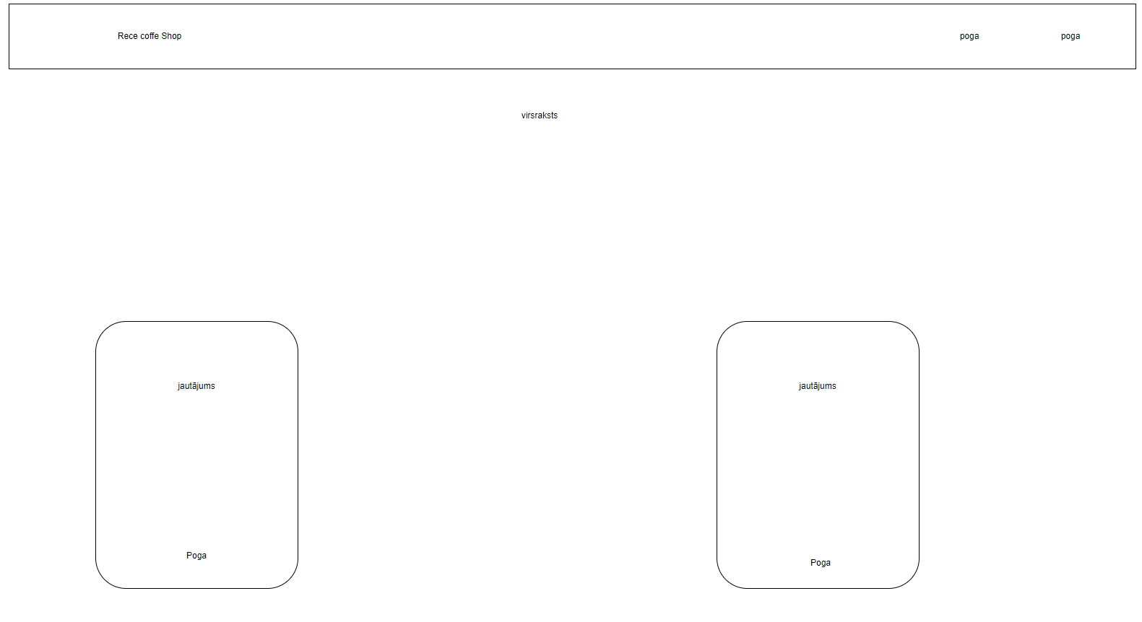

2.att. Ekrāna skice aptaujas lapā

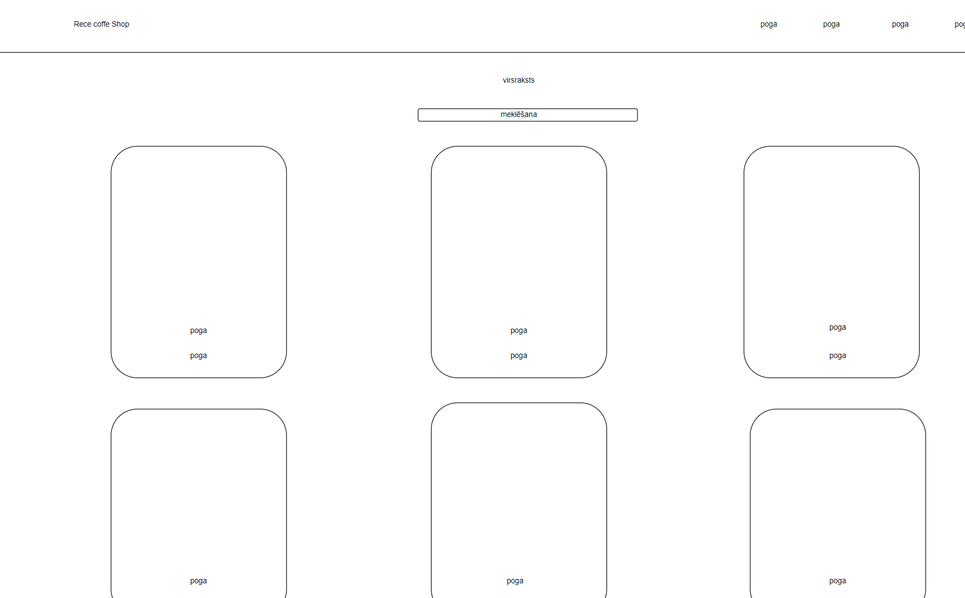

3.att. Ekrāna skice produktu lapā

# 

# 

# **3. UZDEVUMA RISINĀŠANAS LĪDZEKĻU IZVĒLES PAMATOJUMS**

Interneta veikals ir tīmekļa vietne, kas paredzēta izmantošanai uz visām platformām. Izvēlētie uzdevumu risināšanas līdzekļi ir izvēlēti, lai nodrošinātu ērtu un efektīvu izstrādes vidi, lai sasniegtu vēlamo rezultātu.

Aizmugursistēmas izstrādei tiek izmantots **PHP 8.0**, kas piedāvā intuitīvu izstrādes vidi, augstu veiktspēju un uzlabotas drošības funkcionalitātes. PHP tiek izvēlēts tā plašās kopienas un atbalsta dēļ, kas nodrošina ātru problēmu risināšanu un plašas bibliotēkas.

Lietotāja saskarnes izstrādei tiek izmantots **HTML5** un **Bootstrap 5**, kas nodrošina atsaucīgu un lietotājam draudzīgu dizainu. HTML5 piedāvā jaunas funkcijas, kas uzlabo lietotāju pieredzi, savukārt Bootstrap nodrošina ātru un vienkāršu adaptāciju dažādiem ekrāna izmēriem un ierīcēm.

Lietotāja interaktivitātes un dinamiskās funkcionalitātes nodrošināšanai tiek izmantots **JavaScript** (ECMAScript 2020). JavaScript ļauj pievienot tīmekļa vietnei dinamisku saturu un uzlabot lietotāja pieredzi ar interaktīviem elementiem, kā arī piedāvā plašu bibliotēku un ietvaru ekosistēmu.

Datu pārvaldībai tiek izmantota **MySQL 8.0** datubāzu sistēma, kas nodrošina augstu veiktspēju, uzticamību un drošību. MySQL ir plaši izplatīta un uzticama datubāzu pārvaldības sistēma, kas spēj apstrādāt lielu datu apjomu un nodrošināt ātru piekļuvi datiem.

Datu bāzes administrēšanai tiek izmantots **phpMyAdmin 5.1**, kas piedāvā lietotājam draudzīgu saskarni datu bāzes pārvaldībai. phpMyAdmin atvieglo datu bāzes uzdevumu izpildi, ļaujot veikt sarežģītas darbības ar vienkāršu un intuitīvu interfeisu.

Versiju kontrolei tiek izmantots **Git** 2.31, kas nodrošina efektīvu izmaiņu izsekošanu un sadarbību starp izstrādātājiem. Git atvieglo komandas darbu, ļaujot veikt izmaiņas kodā, veikt pārskatus un apvienot kodu no dažādiem izstrādātājiem.

Izstrādes videi tiek izmantots **Visual Studio Code** 1.56, kas piedāvā pielāgojamu un jaudīgu koda redaktoru. Visual Studio Code nodrošina inteliģento koda pabeigšanu, sintakses pārbaudi un integrāciju ar dažādiem izstrādes rīkiem un versiju kontroles sistēmām.

Kā arī tiek izmantotas **pdf** formatizēšanas templates.

# **4. PROGRAMMATŪRAS PRODUKTA MODELĒŠANA UN PROJEKTĒŠANA**

## **4.1. Sistēmas struktūras modelis**

### **4.1.1.Sistēmas arhitektūra**

Sistēmas funkcionālais dekompuzīcijas modelis sastāv no 3 kategorijām un 17 funkcionalitātēm.(skatīt 4. att).

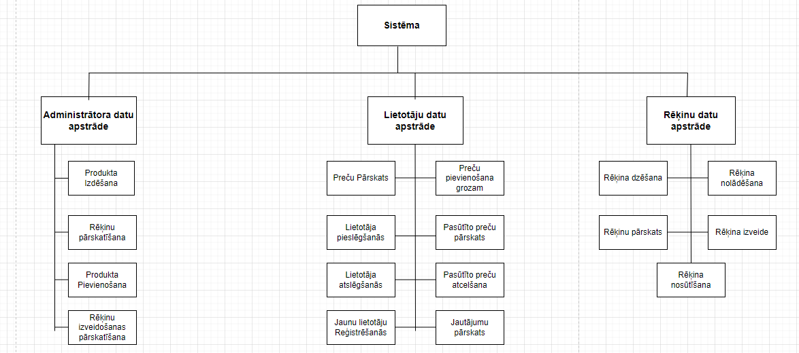

4.att. Sistēmas arhitektūras dekompuzīcijas modeļa diagramma

Tiek attēlota sistēma ar šadiem apakšsistēmām un moduļiem:

* **Administrātora datu apstrāde** - Administrātoru datu apstrādē tiek veikta pārbaude vai administrātora epasts atbilst, lai dabūtu pieeju pie administrātoru lapas.
  + **Produkta izdēšana** - Administrātoriem ir opcija izdēst produktus, ja ir iemesls piemēram(kļūdaina informācija).
  + **Rēķinu pārskatīšana** - Administrātoriem ir iespēja pārskatīt visus rēķinus, kas ir izveidoti.
  + **Produkta pievienošana** - Administrātori var pievienot jaunus produktus ievadot visu nepieciešamo informāciju(nosaukums, bilde, cena, valsts, tips, svars)
  + **Rēķinu izveidošanas pārskatīšana** - Administrātoriem ir dota iespēja izveidot klientu rēķinus skatoties pēc veiktajiem pasūtijumiem.
* **Lietotāju datu apstrāde** - Lietotāju datu apstrāde, lietotājs spēj veikt šīs darības sistēmā pēc sava konta izveides.
  + **Preču pārskats** - Lietotājam ir iespēja pārskatīt visas preces kas atrodas sistēmā.
  + **Preču pievienošana grozam** - Lietotājam ir iespēja pievienot preces savam prikuma grozam no produktu lapas.
  + **Lietotāja pieslēgšanās** - Lietotājiem ir opcija pieslēgties pie mūsu galvanās mājas lapas no mūsu info lapas, kurā var veikt produktu pasūtīšanu.
  + **Pasūtiīto preču pārskats -** Lietotājs spēj pārskatīt savus pasūtītos produktus ja tādi ir.
  + **Lietotāja atslēgšanās -** Lietotājs pēc darbības ar sistēmu var veikt atslēgšanos no tās izlogojoties ārā no mājas lapas.
  + **Pasūtīto preču atcelšana -** Pasūtītās preces ir iespēja lietotājam atcelt, kā arī atspējot ja atcelšana ir bijusi nejauša.
  + **Jaunu lietotāju reģistrēšanās -** Jauniem lietotājiem ir iespēja veikt reģistrēšanos, lai izveidotu savu kontu ar, kuru varēs pieslēgties pie mājaslapas.
  + **Jautājumu pārskats -** Lietotājiem pēc pieslēgšanās ar savu kontu tiks dota iespēja veikt atpauju izvēloties 1 atbildi, pēc kuras tiks piedāvāti viss piemērotākie produkti.
* **Rēķinu datu apstrāde -** Dati, kas tiek apstrādāti no administrātora puses pie rēķiniem.
  + **Rēķina dzēšana -** Administrātoram ir iespēja veikt rēķinu dzēšanu gadijumos, ja tiek ievadīti nepareizi dati par pasūtijumu.
  + **Rēķina nolādēšana -** Administrātoram ir iespēja nolādēt visu rēķinu apkopojumu, kur var redzēt visus rēķinus, kas ir izveidoti.
  + **Rēķinu pārskats -** Administrātoriam ir pieeja apskatīt visus rēķinus, kas ir tikūsi izveidoti.
  + **Rēķina izveide -** Administrātoram ir iespēja izveidot arī jaunus rēķinus izvēloties no klientiem un produktiem, kas ir tikuši pasūtīti.
  + **Rēķina nosūtīšana -** Administrātors var nosūtīt manuāli klientam uz ievadīto ēpasta adresi attiecošo, klienta rēķinu.

### **4.1.2. Sistēmas ER modelis**

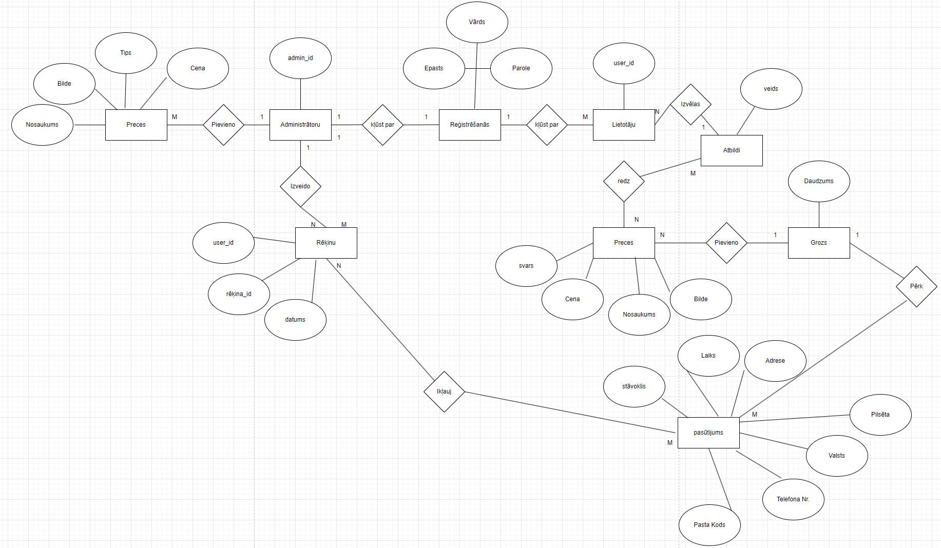

5.att. ER-diagramma

* lietotājiem : atbildes, jo vairāki lietotāji var redzēt vairākus jautājumus.
* lietotājiem : reģistrēšanās, jo viena persona var kļūt par lietotāju, un vienā reģistrēšanās procesā var būt vairākas personas.
* Prece : Lietotāji ir N pret M attiecības, jo viens lietotājs var izvēlēties vairākas preces, un viena prece var būt izvēlēta vairākiem lietotājiem.
* Prece : Grozs ir N pret 1 attiecības, jo vairākas prece var tikt pievienota vienam grozam.
* Grozs : Pasūtijumi ir 1 pret M attiecības, jo viens lietotājs var veikt vairākus pirkumus, izveidojot vairākus pasūtījumus.
* Pasūtijumi : Atcelšana ir N pret M attiecības, jo viens pasūtījums var tikt atcelts vairākas reizes un viena atcelšana var attiekties uz vairākiem pasūtījumiem.
* Administrātors : Preces ir 1 pret M, jo viens administrātors var pievienot vairākas preces un 1 adminstrātors var dzēst vairākas preces.
* Adminstrātors : rēķinu ir 1 pret N, jo viens adminstrātors var redzēt vairākus rēķinus.
* Rēķins : Pasūtijums ir 1 pret M, jo vienā rēķinā var būt vairāki pasūtijumi.

# 

## **4.2. Finkcionālais sistēmas modelis**

### **4.2.1.Datu plūsmu modelis**

Preces pievienošana(skatīt piemēru 6.att.):

Prece tiek ievadīta - Administrators ievada jaunās preces datus, nosaukumu, cenu un bildi, šī ievadītā prece tiek valodēta.

Sistēma pārbauda, vai ievadītie dati ir korekti un atbilst prasībām.

Ja preces dati ir korekti un netiek dublicēti, tie tiek saglabāti preču datubāzē, tad administrātoram atnāk paziņojums par veiksmīgu preces pievienošanu sistēmā. Ja preces dati tiek dublicēti tad izmet paziņojumu kad dati atkārtojās/jau eksistē tāda prece. Ja dati tika ievadīti bet nebija pareizi tad adminstrātors var šo preci izdēst.

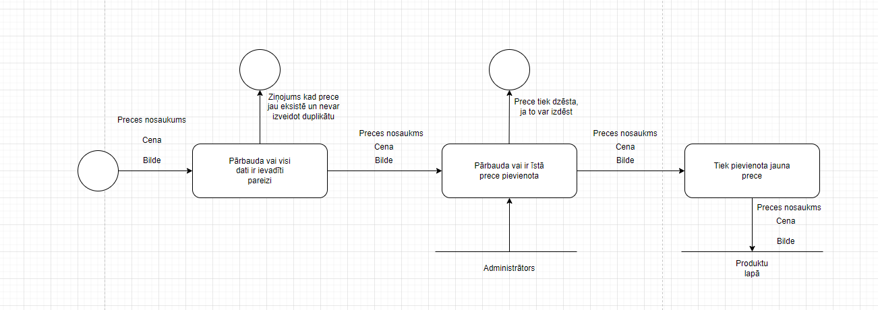

6.att. Datu plūsmu-diagramma produktu pievienošana.

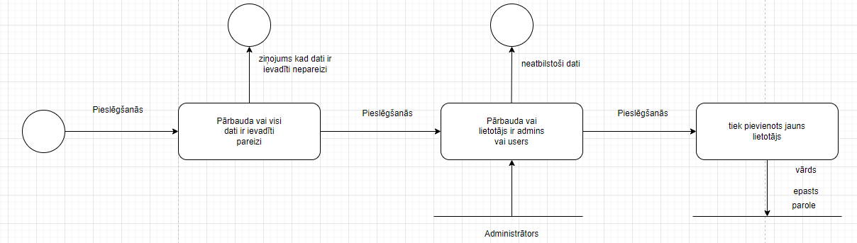

7.att. Datu plūsmu-diagramma pieslēgšanās.

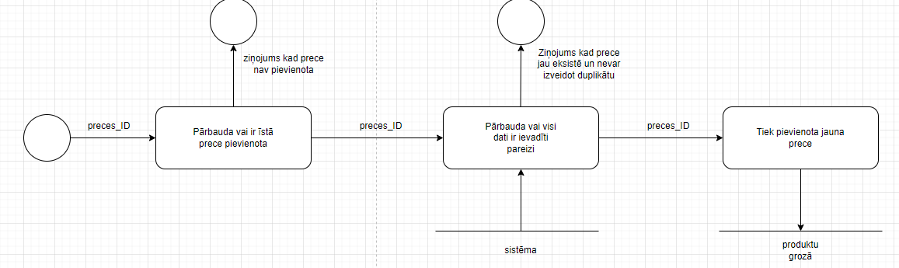

8.att. Datu plūsmu-diagramma produkta pievienošana grozam.

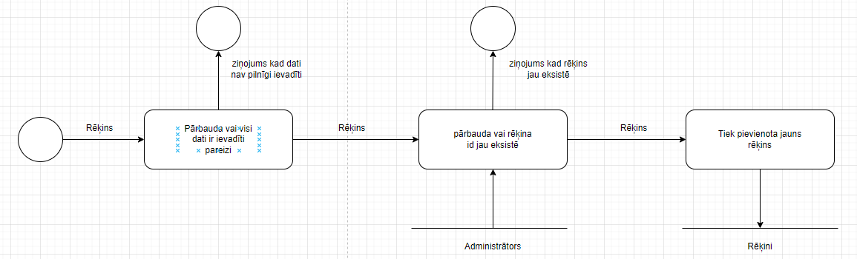

9.att. Datu plūsmu-diagramma produkta rēķina pievienošana.

# **5. DATU STRUKTŪRAS APRAKSTS**

* Tabula **"carts"** glabā informāciju par lietotāja pievienotajām precēm iepirkšanās grozā

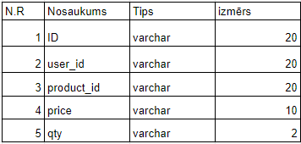

10.att. tabulu saišu shēma

* Tabula **"orderss"** glabā informāciju par lietotāja pasūtītijumiem

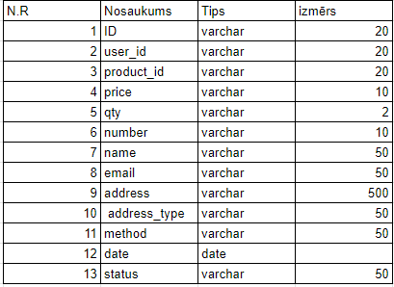

11.att. tabulu saišu shēma

* Tabula **"product"** glabā informāciju par produktiem

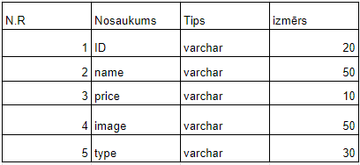

12.att. tabulu saišu shēma

* Tabula **"user_forms"** glabā informāciju par lietotāja kontiem

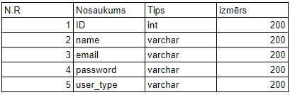

13.att. tabulu saišu shēma

* Tabula **"products"** glabā informāciju par pasūtītajiem produktiem

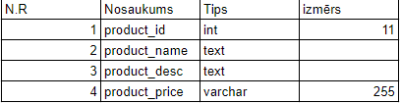

14.att. tabulu saišu shēma

* Tabula **"invoice_items"** glabā informāciju par to, kas tiek pievienots rēķiniem

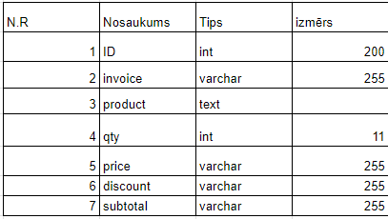

15.att. tabulu saišu shēma

* Tabula **"invoices"** glabā informāciju par visiem rēķiniem 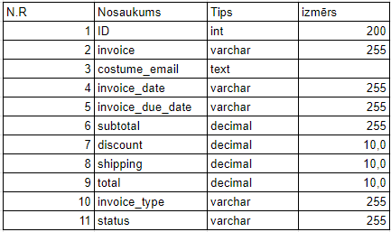

16.att. tabulu saišu shēma

# **6. LIETOTĀJU CEĻVEIDS**

## **6.1. Sistēmas prasības aparatūrai un programmatūrai**

Pārlūkprogrammu Versijas

Google Chrome- Versija: 90.0.4430.212, Izdošanas Datums: 2024. gada 20. Maijs.

Mozilla Firefox- Versija: 89.0, Izdošanas Datums: 2024. gada 18. Maijs.

Safari- Versija: 14.1.1, Izdošanas Datums: 2024. gada 15. Maijs.

Microsoft Edge- Versija: 91.0.864.41, Izdošanas Datums: 2024. gada 19. Maijs.

Operētājsistēmas Prasības.

Datoriem:

* Windows: Windows 7 vai jaunāka versija.
* MacOS: MacOS 6 vai jaunāka versija.
* Linux: Debian 9 vai jaunāka versija.

Mobilajām Ierīcēm:

* iOS 12 vai jaunāka versija.
* Android 8.0 (Oreo) vai jaunāka versija.

Aparatūras Prasības.

Datoriem:

* Procesors: Minimāli Intel Core i3 vai AMD Ryzen 3; ieteicams Intel Core i5 vai AMD Ryzen 5.
* Atmiņa: Minimāli 4 GB RAM; ieteicams 8 GB RAM vai vairāk.
* Cietā Diska Vietas: Minimāli 2 GB brīvas vietas instalācijai un operācijai; ieteicams 5 GB vai vairāk.
* Ekrāna Izšķirtspēja: Minimāli 1280x720; ieteicams 1920x1080 vai augstāka.

Mobilajām Ierīcēm:

* Procesors: Minimāli Quad-core 1.5 GHz vai ātrāks.
* Atmiņa: Minimāli 2 GB RAM; ieteicams 4 GB RAM vai vairāk.
* Brīvā Vietā: Minimāli 500 MB brīvas vietas instalācijai un operācijai; ieteicams 1 GB vai vairāk.
* Ekrāna Izšķirtspēja: Minimāli 720x1280 (HD); ieteicams 1080x1920 (Full HD) vai augstāka.

Papildus Prasības.

* Interneta Savienojums: Stabils interneta pieslēgums ar minimālo ātrumu 5 Mbps lejupielādei un 1 Mbps augšupielādei.
* Interneta Pārlūks: Atbalstīti jaunākie versijas Google Chrome, Mozilla Firefox, Safari vai Microsoft Edge.

# **6.2.Sistēmas instelācija un palaišana**

1. Pirms sākat, pārliecinieties, ka jūsu datorā ir instalēti šādi programmatūras komponenti:

* Visual Studio Code: Lejupielādējiet un instalējiet no [oficiālās mājas lapas](https://code.visualstudio.com/).
* XAMPP: Lokāls serveris, kas ietver Apache, PHP un MySQL. Lejupielādējiet un instalējiet no XAMPP vai [WAMP](http://www.wampserver.com/).
* phpMyAdmin: Šis rīks parasti ir iekļauts XAMPP instalācijā.

2. Projekta sagatavošana

1. Projekta direktorijas izveide:
   * Izveidojiet direktoriju, kurā glabāsiet mājas lapas failus. Piemēram, C:\xampp\htdocs\mywebsite .
2. Failu kopēšana:
   * Kopējiet visus jūsu Visual Studio Code projekta failus uz iepriekš izveidoto direktoriju.

3. Datu bāzes konfigurācija

1. phpMyAdmin atvēršana:
   * Palaidiet XAMPP un pārliecinieties, ka Apache un MySQL ir ieslēgti.
   * Atveriet pārlūkprogrammu un dodieties uz http://localhost/phpmyadmin.
2. Datu bāzes izveide:
   * Klikšķiniet uz "New" (Jauna) kreisajā izvēlnē, ievadiet datu bāzes nosaukumu un spiediet "Create" (Izveidot).
   * Importējiet datu bāzes struktūru un datus, izmantojot "Import" (Importēt) funkciju, augšupielādējot .sql failu.

4. Mājas lapas palaišana

1. Mājas lapas atvēršana pārlūkprogrammā:
   * Atveriet pārlūkprogrammu un dodieties uz http://localhost/mywebsite.
   * Pārliecinieties, ka mājas lapa ielādējas pareizi un ka visi komponenti darbojas.

Izpildot šos soļus, jūsu mājas lapai vajadzētu darboties lokāli jūsu datorā. Ja rodas problēmas, pārbaudiet konfigurācijas failus un datu bāzes savienojumu.

## **6.3. Programmas apraksts**

Pirmā saskarsne lietotājam ir ar LogIn info lapā.  
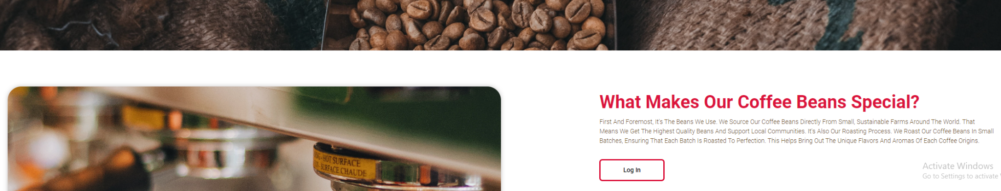

17.att. Programmas (gui)

Nākošā ir ar socieālo mēdiju pogām kas ir atrodamas tajā pašā lapā, zemāk.

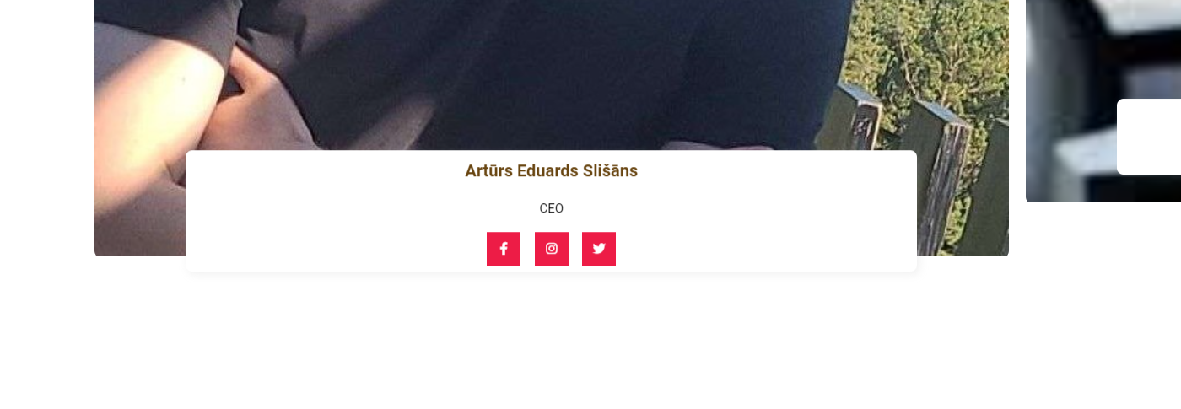

18.att. Programmas (gui)

Nākošā ir ar mūsu veikala atrašanās vietas pogu.

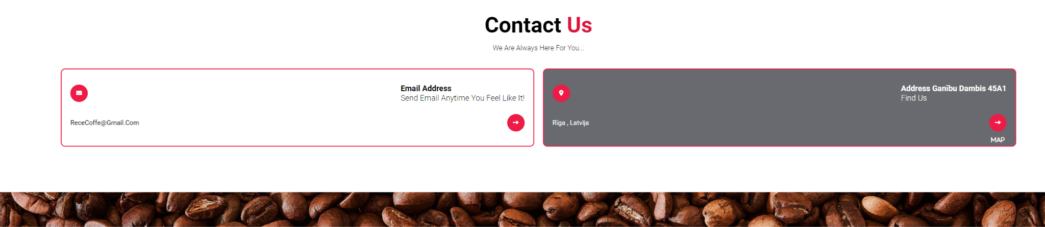

19.att. Programmas (gui)

Kuru uzspiežot tiks atvērts links uz google maps atrašanās vietu.

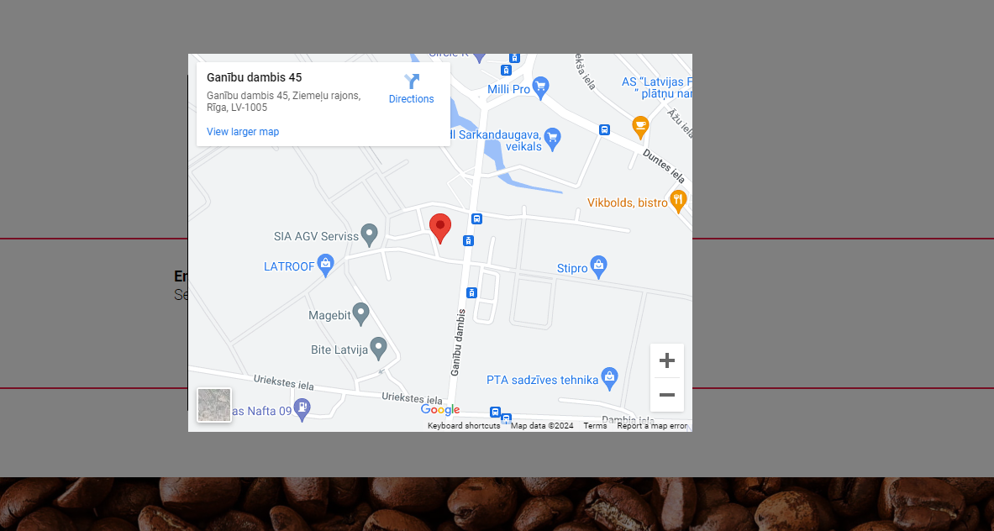

20.att. Programmas (gui)

Nākošais ir logIn lapā ar reģistrēšanos.

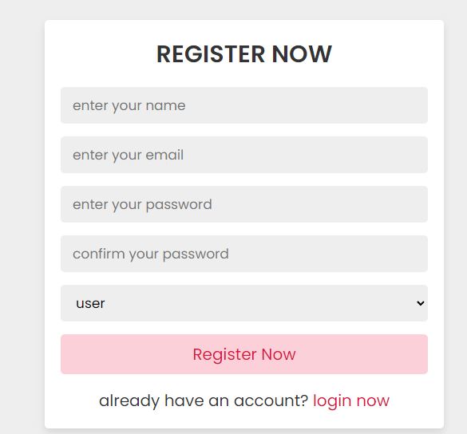

21.att. Programmas (gui)

Nākošais ir logIn lapā ar iejiešanu savā kontā.

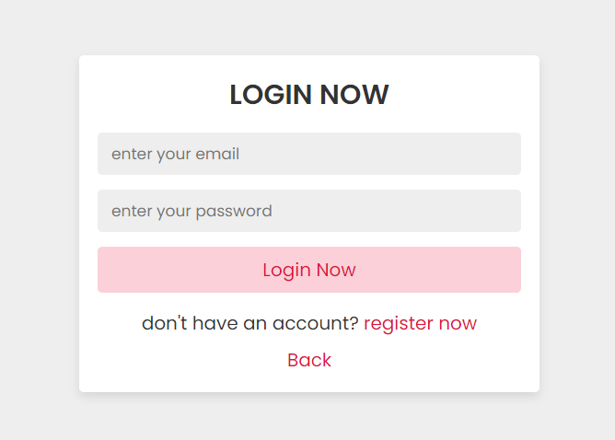

22.att. Programmas (gui)

Nākošā saskarsne ir jau lietotāju lapā ar dažiem jautājumiem lai uzinātu, jūsu gaumi.

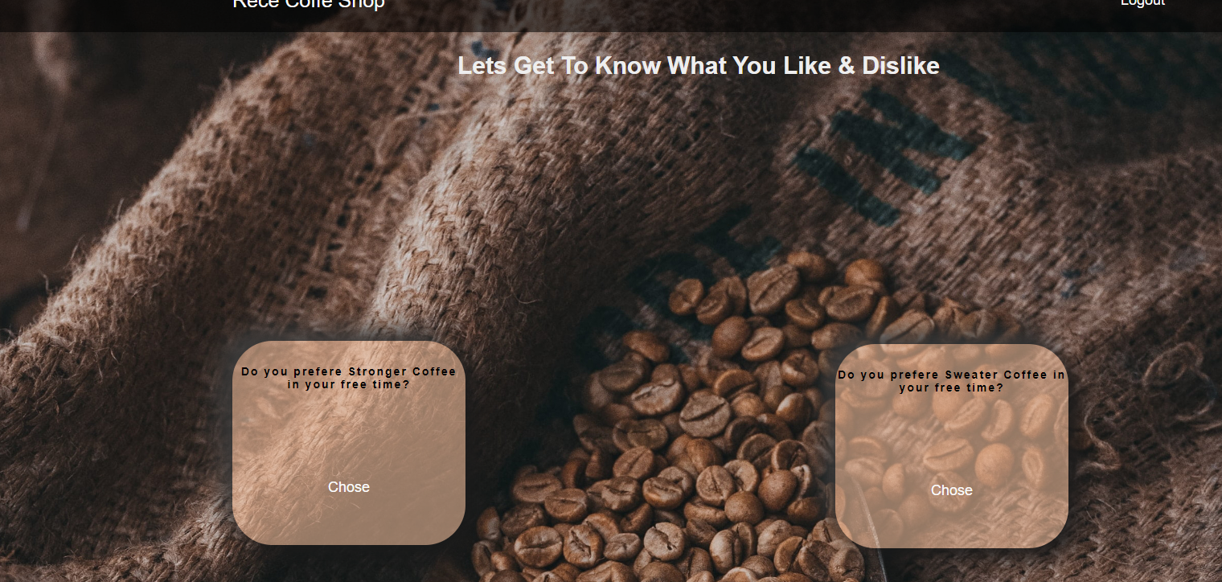

23.att. Programmas (gui)

Nākošā saskarsne ir jau lietotāju lapā ar dažiem jautājumiem lai uzinātu, jūsu gaumi.

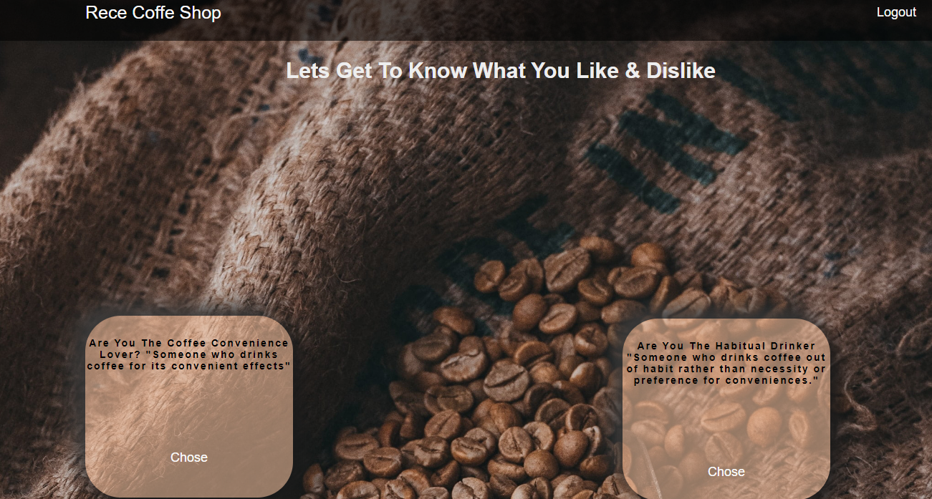

24.att. Programmas (gui)

Nākošā saskarsne ir jau lietotāju lapā ar dažiem jautājumiem lai uzinātu, jūsu gaumi.

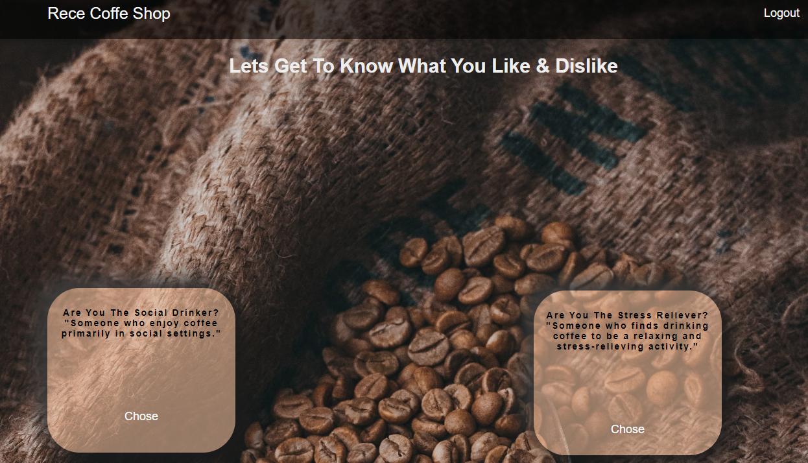

25.att. Programmas (gui)

Atbildot uz visiem jautājumiem jums tiks piedāvātas pāris kafiju pupiņu piedāvājumi kuri jums varētu patikt balstoties no jautājumiem.

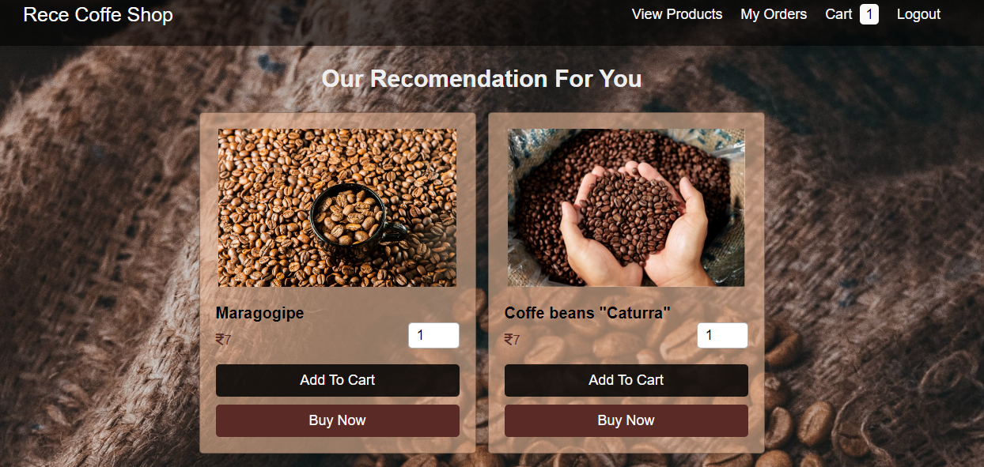

26.att. Programmas (gui)

Ja jūs vēlaties apskatīt visus produktus tad klikšķiniet uz "view products".

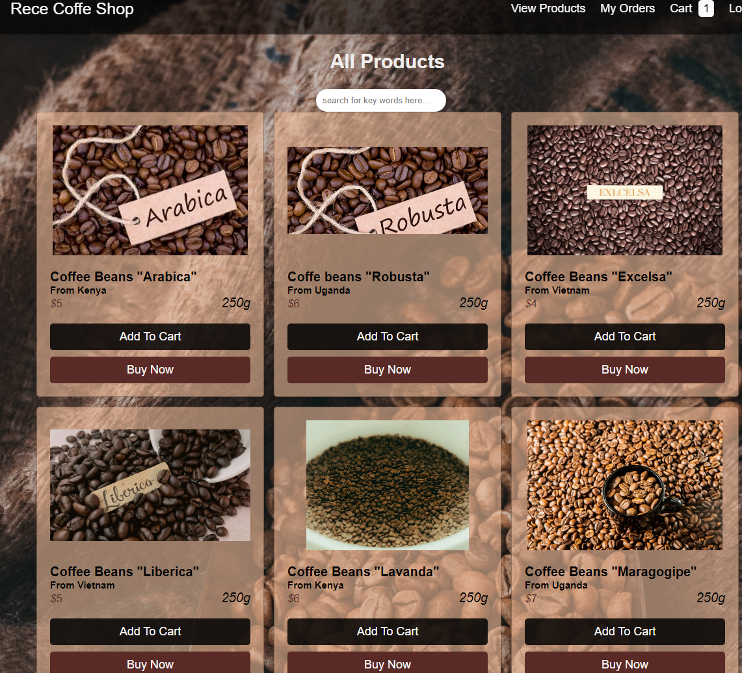

27.att. Programmas (gui)

Ja jūs esat izvēlējies, ko jūs vēlaties tad klikšķinot uz "add to cart" pogas jums pardādīsies ziņojums.

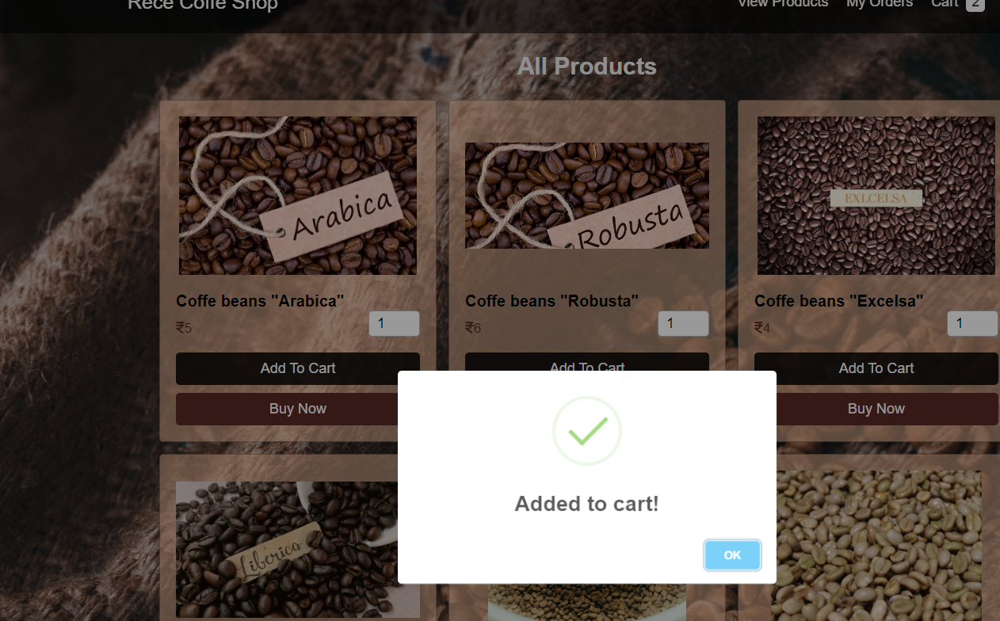

28.att. Programmas (gui)

Spiežot pogu "buy now" jūs tiksiet aizvests uz noreiķināšanās lapu.

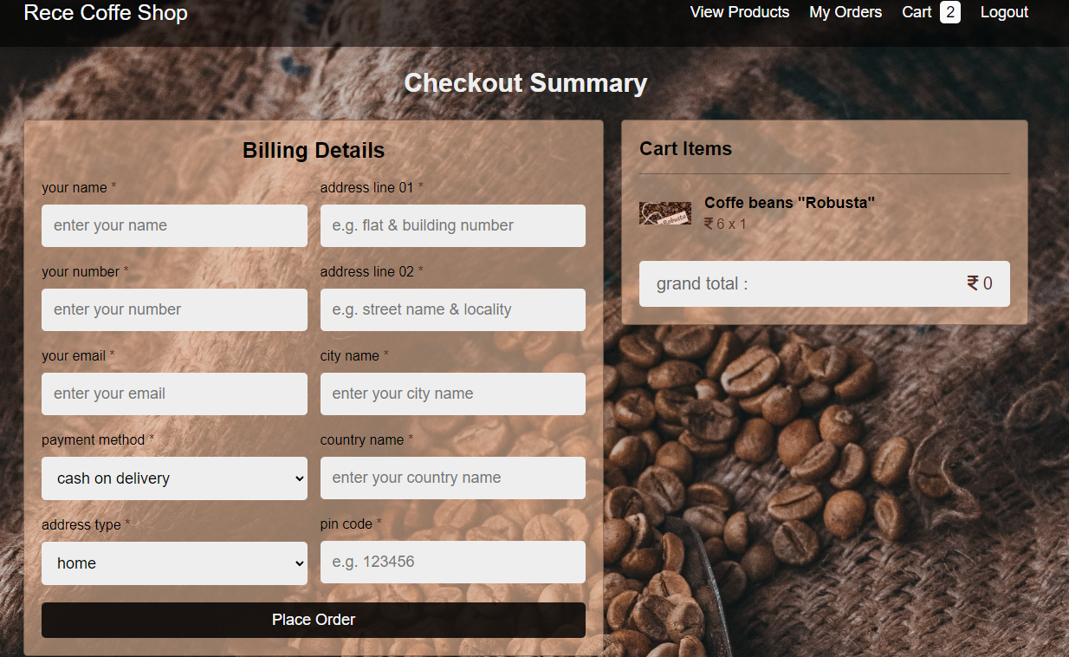

29.att. Programmas (gui)

Ja jūs sekojat nevis uz "buy now" bet uz produktu grozu pēc produkta pievienošanas.

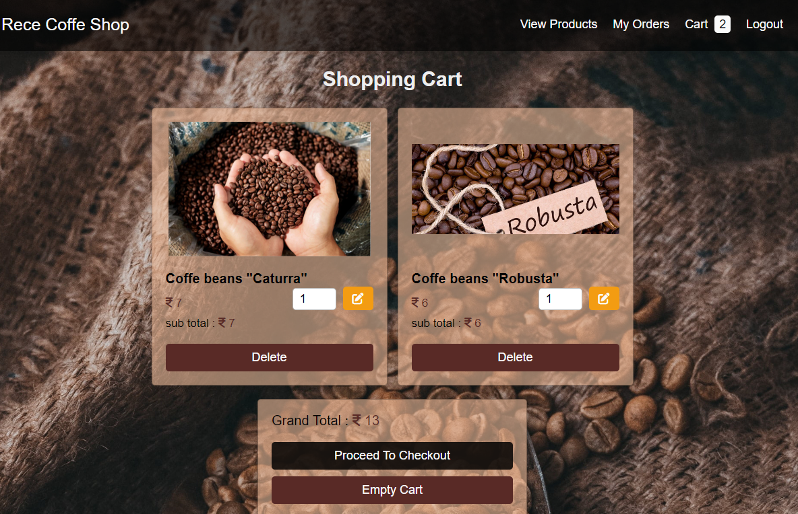

30.att. Programmas (gui)

Ja jūs rediģēsiet preces daudzumu uzspiežot orandžo pogu jums parādīsies paziņojums.

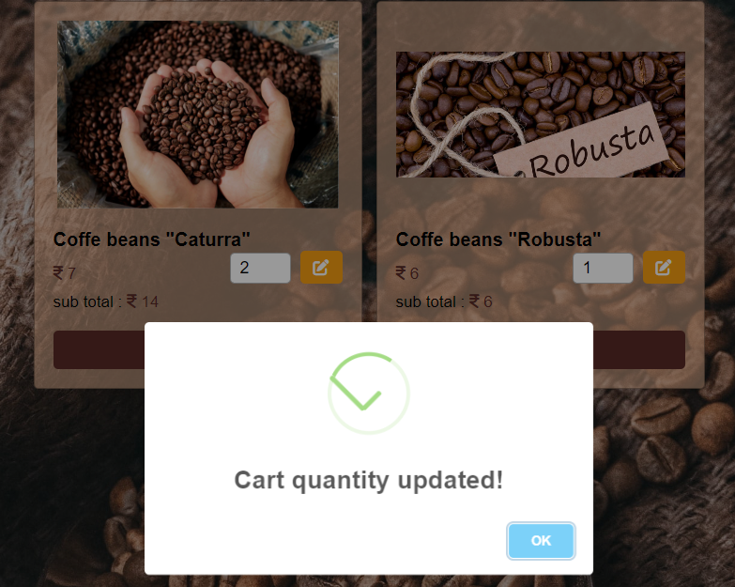

31.att. Programmas (gui)

Ja jūs uzspiedīsiet pogu "delete" tad jums parādīsies paziņojums par preces izdēšanu, ja tiešām vēlaties to noņemt no preču groza tad spiežot "ok" prece uz, kuras jūs to uzspiedāt tiks izņemta no iepirkšanās groza.

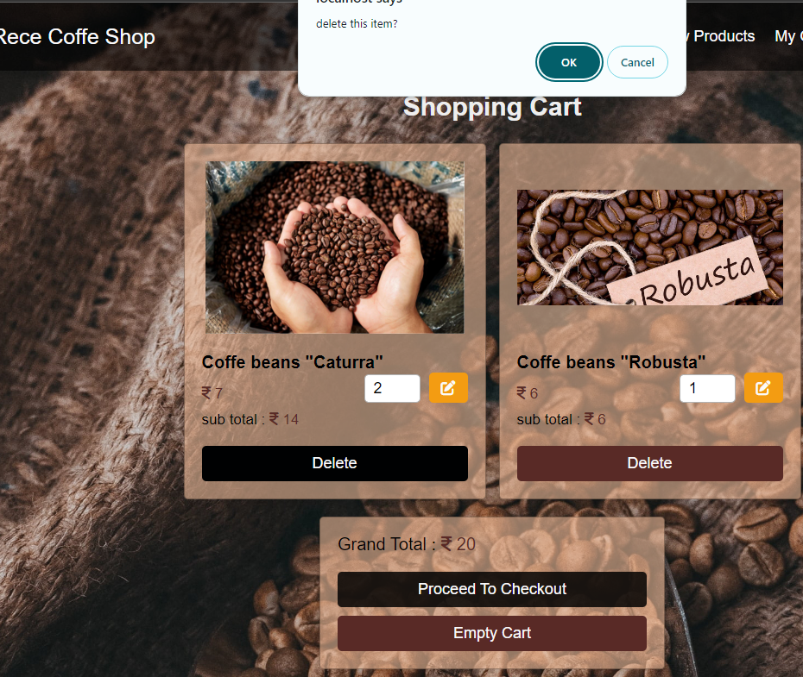

32.att. Programmas (gui)

Spiežot "empty cart" pogu tiks parādīts brīdinājums vai vēlaties izdēst šīs preces.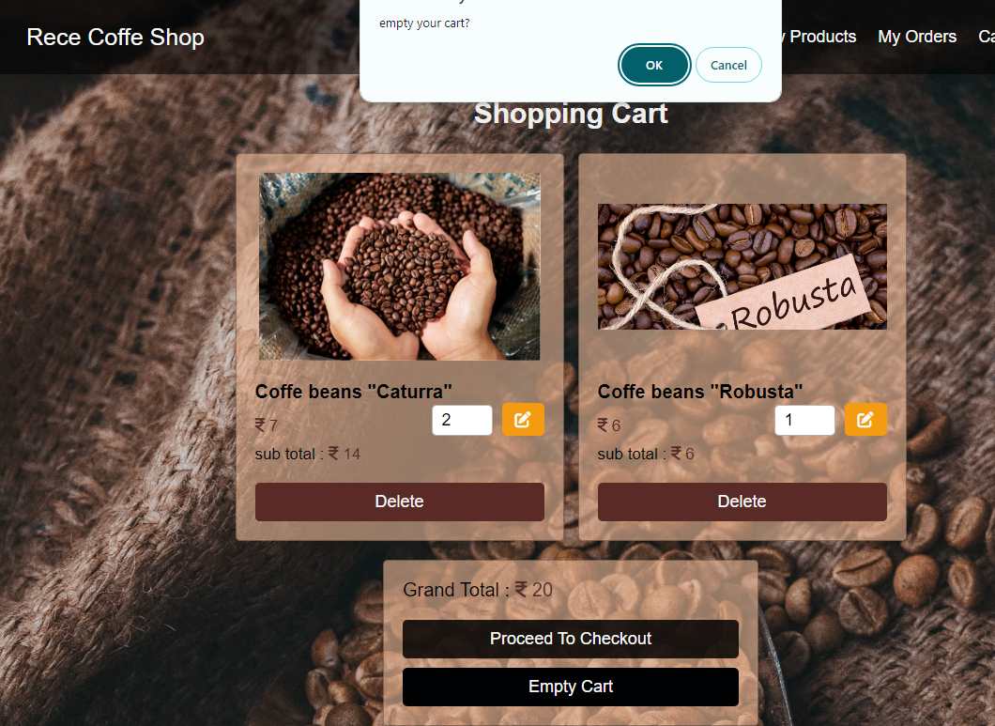

33.att. Programmas (gui)

Nospeižot pogu "ok" tiks noņemtas visas preces no iepirkšanās groza.

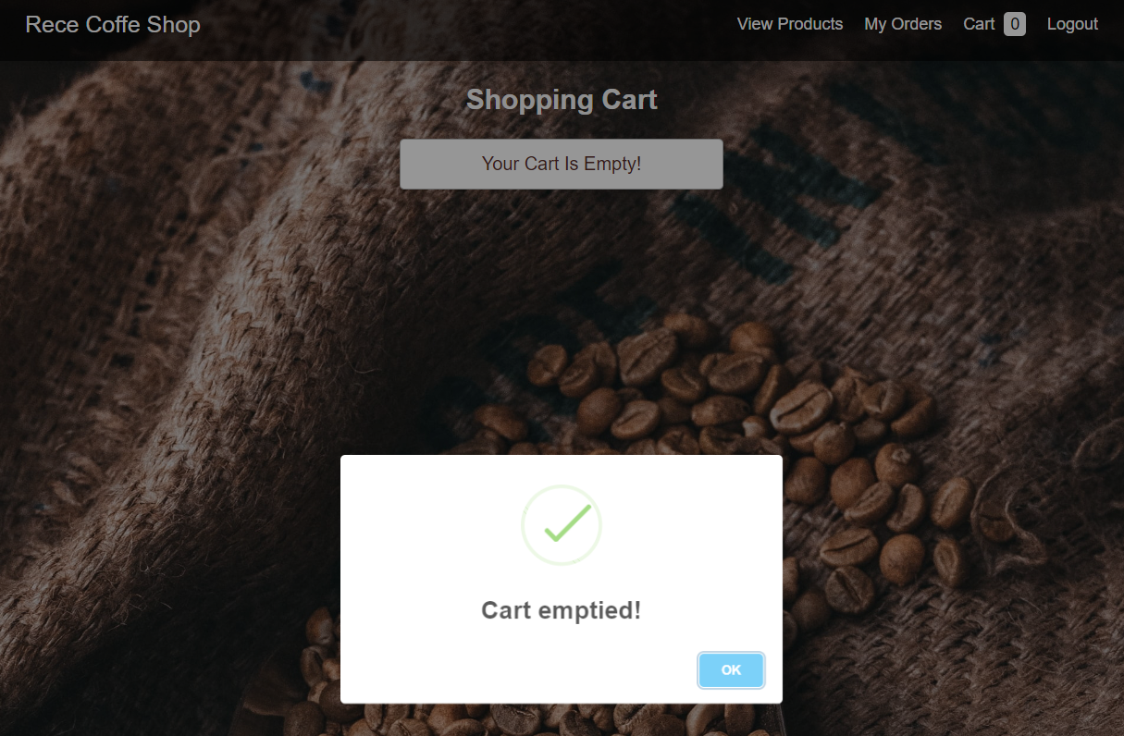

34.att. Programmas (gui)

Ja jūs uzspiedāt pogu "proceed to checkout" un ievadijāt visus datus pareizi tad jūs redzēsiet savu preci "My orders" lapā.

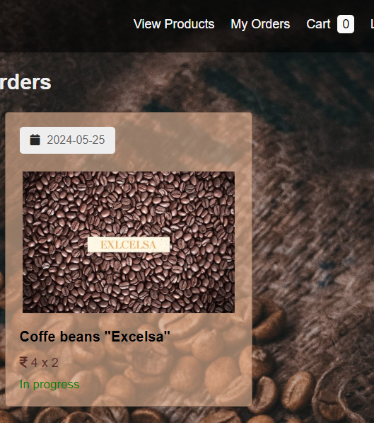

35.att. Programmas (gui)

Uzspiežot uz tās jūs redzēsiet savus ievadītos datus.

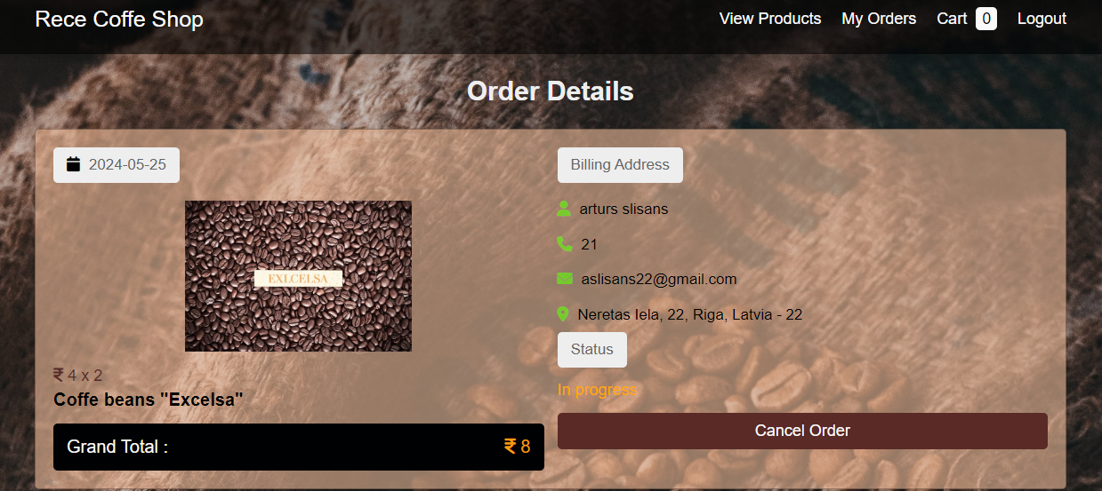

36.att. Programmas (gui)

Spiežot pogu "cancel order" izmetīsies paziņojums.

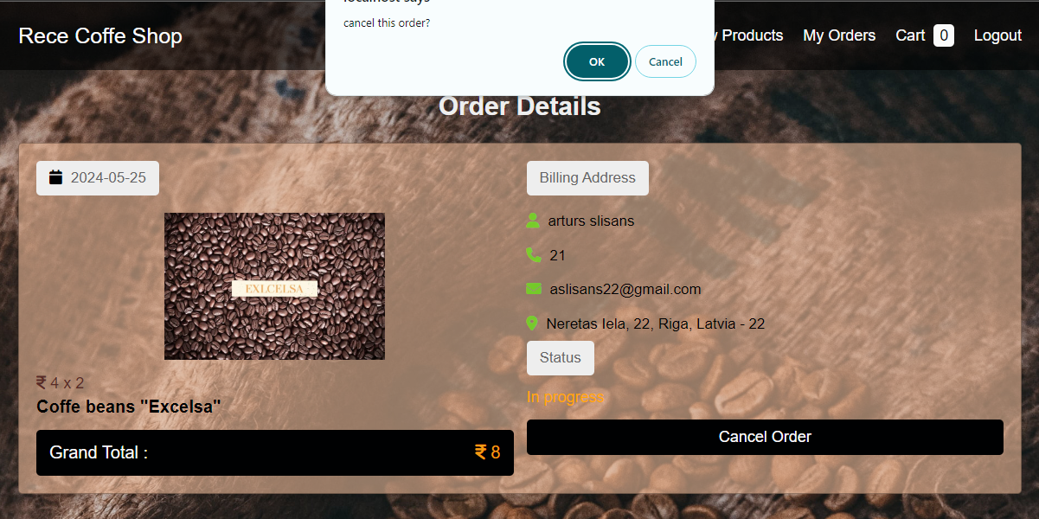

37.att. Programmas (gui)

Spiežot ok uz šī paziņojuma mainīs šīs preces statusu uz "canceled".

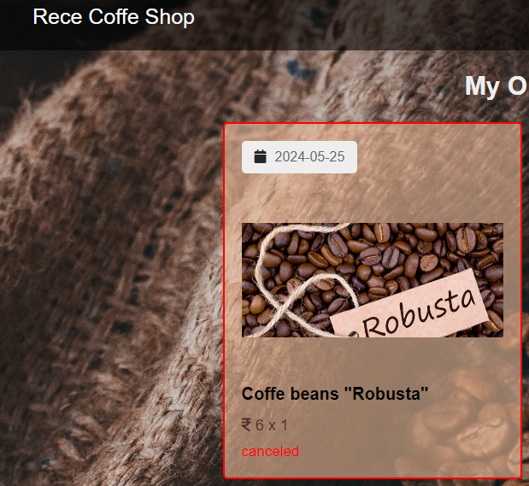

38.att. Programmas (gui)

Ja pārdomājāt un vēlaties tomēr atkal pasūtīt šo preci klikšķiniet virsū un uzspiežiet "Order agen".

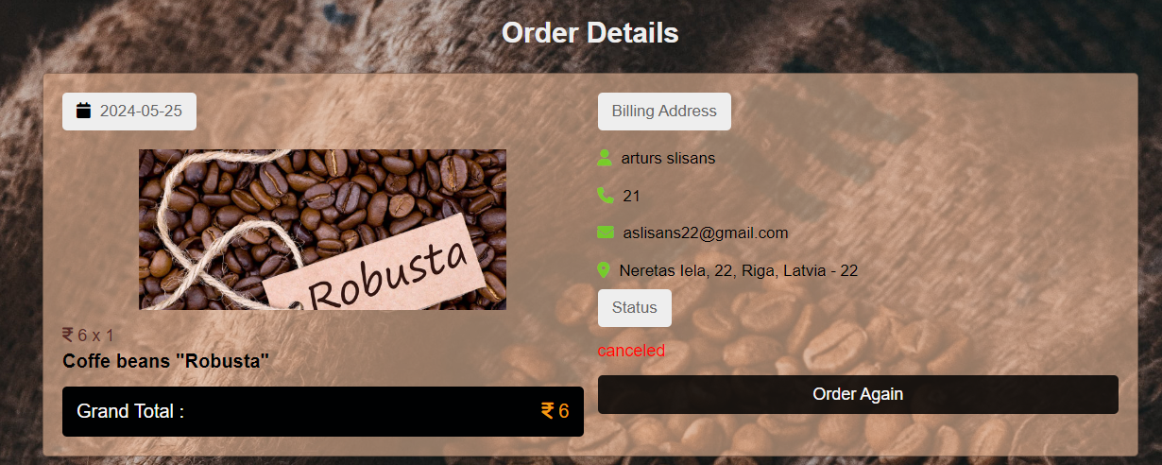

39.att. Programmas (gui)

Ja jūs nevēlaties iegādāties neko citu, tad jūs varat iziet ārā no sava konta spiežot pogu "LogOut".



40.att. Programmas (gui)

Kas jūs aizvedīs atpakaļ uz LogIn lapu, kurā jums būs iespēja atgriezties vainu uz jūsu kontu loginojoties vai arī atgriezties uz galvano info lapu.

## **6.3. Testa piemērs**

Tika veikta testēšana uz prasību numuriem 2.4, 2.5, 3.5, 1.1. Testēšana ir obligāts posms, kas ļauj atrast kļūdas programmas darbībā.

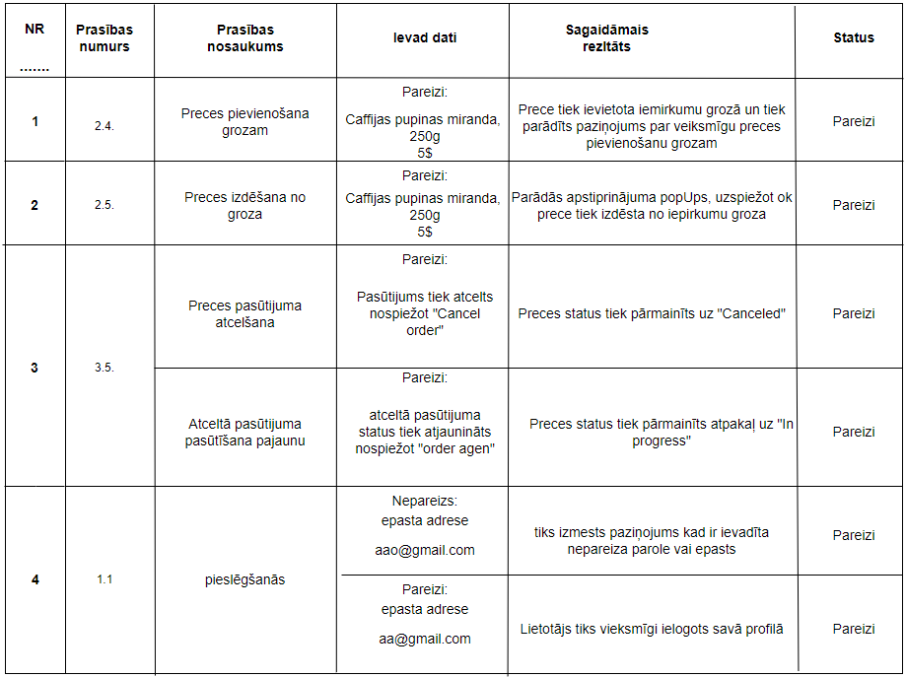41.att. Testēšanas pārskats

# **NOBEIGUMS**

Kvalifikācijas darba laikā ir ticis realizētas palielam visas ieceres, kuras bija plānotas pirms darba sākšanas.

Darba vaikšanas procesā tika izmantotas-php, JavaScripts, html,css,mysql. Darbu noteikti var uzlabot un vienmēr var atrast lietas, ko var pievienot.

# **INFROMĀCIJAS AVOTI**

1. Kārts bloks kurā rakstīt textu: <https://uiverse.io/Yaseen549/chilly-dragon-64> (ressurs tika izmantots 21/05/2024)
2. Bootstrap ikona <https://icons.getbootstrap.com/>(ressurs tika izmantots 01/06/2024)
3. Bootstrap poga <https://getbootstrap.com/docs/5.3/components/buttons/>(ressurs tika izmantots 11/05/2024)
4. Bootstrap stili <https://getbootstrap.com/docs/5.3/getting-started/contents/>(ressurs tika izmantots 18/05/2024)
5. Atmiņu atsvaidzināšanai tika izmantots <https://www.w3schools.com/>(ressurs tika izmantots 09/05/2024)
6. Krāsu kods<https://www.quackit.com/html/html_color_codes.cfm>(ressurs tika izmantots 14/03/2024)
7. Sociālo tīklu pogas <https://uiverse.io/david-mohseni/brave-shrimp-86>(ressurs tika izmantots 03/01/2024)
8. Atmiņu atsvaidzināšanai tika izmantots <https://www.freecodecamp.org/learn/>(ressurs tika izmantots 05/05/2024)
9. Github <https://github.com/ArtuursSlissaans/project> (ressurs tika izmantots 01/01/2024)

# **PIELIKUMS**

Izveido savienojumu ar MySQL datubāzi, izmantojot PDO, un definē funkciju, kas ģenerē unikālu 20 rakstzīmju garu nejaušu virkni.

$db_name = 'mysql:host=localhost;dbname=shop_db';

$db_user_name = 'root';

$db_user_pass = '';

$conn = new PDO($db_name, $db_user_name, $db_user_pass);

function create_unique_id(){

$characters = '0123456789abcdefghijklmnopqrstuvwxyzABCDEFGHIJKLMNOPQRSTUVWXYZ';

$charactersLength = strlen($characters);

$randomString = '';

for ($i = 0; $i < 20; $i++) {

$randomString .= $characters[mt_rand(0, $charactersLength - 1)];

}

return $randomString;

}

Pārbauda, vai ir definēti dažādu veidu ziņojumi (success, warning, info, error), un, ja tie ir, izvada tos ar SweetAlert JavaScript dialogiem, atbilstoši ziņojuma tipam.

if(isset($success_msg)){

foreach($success_msg as $success_msg){

echo '<script>swal("'.$success_msg.'", "" ,"success");</script>';

}

}

if(isset($warning_msg)){

foreach($warning_msg as $warning_msg){

echo '<script>swal("'.$warning_msg.'", "" ,"warning");</script>';

}

}

if(isset($info_msg)){

foreach($info_msg as $success_msg){

echo '<script>swal("'.$info_msg.'", "" ,"info");</script>';

}

}

if(isset($error_msg)){

foreach($error_msg as $error_msg){

echo '<script>swal("'.$error_msg.'", "" ,"error");</script>';

}

}

pievieno jaunu produktu datubāzei, ja tiek iesniegta veidlapa, ģenerējot unikālu ID, sanitizējot ievades datus, pārbaudot attēla lielumu, saglabājot attēlu noteiktā mapē un izpildot SQL pieprasījumu produkta pievienošanai.

if(isset($_POST['add'])){

$id = create_unique_id();

$name = $_POST['name'];

$name = filter_var($name, FILTER_SANITIZE_STRING);

$price = $_POST['price'];

$price = filter_var($price, FILTER_SANITIZE_STRING);

$image = $_FILES['image']['name'];

$image = filter_var($image, FILTER_SANITIZE_STRING);

$ext = pathinfo($image, PATHINFO_EXTENSION);

$rename = create_unique_id().'.'.$ext;

$image_tmp_name = $_FILES['image']['tmp_name'];

$image_size = $_FILES['image']['size'];

$image_folder = 'uploaded_files/'.$rename;

$country = $_POST['country'];

$country = filter_var($country, FILTER_SANITIZE_STRING);

$type = $_POST['type'];

$type = filter_var($type, FILTER_SANITIZE_STRING);

if($image_size > 2000000){

$warning_msg[] = 'Image size is too large!';

}else{

$add_product = $conn->prepare("INSERT INTO `product`(id, name, price, image, country, type) VALUES(?,?,?,?,?,?)");

$add_product->execute([$id, $name, $price, $rename, $country, $type ]);

move_uploaded_file($image_tmp_name, $image_folder);

$success_msg[] = 'Product added!';

}

}

PHP kods iekļauj konfigurācijas failu, sāk sesiju un pārbauda, vai sesijā ir definēts administratora vārds; ja tas nav definēts, lietotājs tiek novirzīts uz pieteikšanās formu.

@include 'config.php';

session_start();

if(!isset($_SESSION['admin_name'])){

header('location:login_form.php');

}

PHP kods pārbauda, vai ir iestatīts lietotāja ID sīkfails, un, ja nē, iestata to ar unikālu ID, pēc tam pārbauda, vai tiek iesniegta preces dzēšanas pieprasījuma veidlapa, sanitizē produkta ID, pārbauda, vai prece pastāv datubāzē, un, ja tā pastāv, dzēš to, pretējā gadījumā parāda brīdinājuma ziņojumu.

if(isset($_COOKIE['user_id'])){

$user_id = $_COOKIE['user_id'];

}else{

setcookie('user_id', create_unique_id(), time() + 60*60*24*30);

}

if(isset($_POST['delete_item'])){

$product_id = $_POST['product_id'];

$product_id = filter_var($product_id, FILTER_SANITIZE_STRING);

$verify_delete_item = $conn->prepare("SELECT * FROM `product` WHERE id = ?");

$verify_delete_item->execute([$product_id]);

if($verify_delete_item->rowCount() > 0){

$delete_product_id = $conn->prepare("DELETE FROM `product` WHERE id = ?");

$delete_product_id->execute([$product_id]);

$success_msg[] = 'item deleted!';

}else{

$warning_msg[] = 'Cant be deleted!';

}

}

PHP kods izpilda SQL vaicājumu, lai atlasītu visus produktus no tabulas"product", un, ja tiek atrasti ieraksti, tas iterē cauri katram ierakstam, iegūstot datus kā asociatīvo masīvu.

$select_products = $conn->prepare("SELECT * FROM `product`");

$select_products->execute();

if($select_products->rowCount() > 0){

while($fetch_prodcut = $select_products->fetch(PDO::FETCH_ASSOC)){

PHP kods pabeidz ciklu, kas iterē caur produktiem, un, ja produkti netiek atrasti, izvada paziņojumu "no products found!" ar klasi "empty".

}

}else{

echo '<p class="empty">no products found!</p>';

}

PHP kods apstrādā pasūtījuma veikšanu, sanitizējot un apkopojot lietotāja ievades datus no veidlapas, pārbaudot, vai lietotāja grozs nav tukšs vai ja tiek veikts pasūtījums konkrētam produktam, un ievietojot pasūtījuma informāciju datubāzes tabulā "orderss"; pēc veiksmīgas pasūtījuma pievienošanas lietotājs tiek novirzīts uz pasūtījumu lapu, un, ja pasūtījums tiek veikts no groza, grozs tiek iztīrīts.

if(isset($_POST['place_order'])){

$name = $_POST['name'];

$name = filter_var($name, FILTER_SANITIZE_STRING);

$number = $_POST['number'];

$number = filter_var($number, FILTER_SANITIZE_STRING);

$email = $_POST['email'];

$email = filter_var($email, FILTER_SANITIZE_STRING);

$address = $_POST['flat'].', '.$_POST['street'].', '.$_POST['city'].', '.$_POST['country'].' - '.$_POST['pin_code'];

$address = filter_var($address, FILTER_SANITIZE_STRING);

$address_type = $_POST['address_type'];

$address_type = filter_var($address_type, FILTER_SANITIZE_STRING);

$method = $_POST['method'];

$method = filter_var($method, FILTER_SANITIZE_STRING);

$verify_cart = $conn->prepare("SELECT * FROM `carts` WHERE user_id = ?");

$verify_cart->execute([$user_id]);

if(isset($_GET['get_id'])){

$get_product = $conn->prepare("SELECT * FROM `product` WHERE id = ? LIMIT 1");

$get_product->execute([$_GET['get_id']]);

if($get_product->rowCount() > 0){

while($fetch_p = $get_product->fetch(PDO::FETCH_ASSOC)){

$insert_order = $conn->prepare("INSERT INTO `orderss`(id, user_id, name, number, email, address, address_type, method, product_id, price, qty) VALUES(?,?,?,?,?,?,?,?,?,?,?)");

$insert_order->execute([create_unique_id(), $user_id, $name, $number, $email, $address, $address_type, $method, $fetch_p['id'], $fetch_p['price'], 1]);

header('location:orders.php');

}

}else{

$warning_msg[] = 'Something went wrong!';

}

}elseif($verify_cart->rowCount() > 0){

while($f_cart = $verify_cart->fetch(PDO::FETCH_ASSOC)){

$insert_order = $conn->prepare("INSERT INTO `orderss`(id, user_id, name, number, email, address, address_type, method, product_id, price, qty) VALUES(?,?,?,?,?,?,?,?,?,?,?)");

$insert_order->execute([create_unique_id(), $user_id, $name, $number, $email, $address, $address_type, $method, $f_cart['product_id'], $f_cart['price'], $f_cart['qty']]);

}

if($insert_order){

$delete_cart_id = $conn->prepare("DELETE FROM `carts` WHERE user_id = ?");

$delete_cart_id->execute([$user_id]);

header('location:orders.php');

}

}else{

$warning_msg[] = 'Your cart is empty!';

}

}

PHP kods inicializē mainīgo $grand_total ar vērtību 0 un, ja ir iestatīts get_id URL parametrs, izpilda SQL vaicājumu, lai atlasītu produktu ar atbilstošo ID no tabulas product, un iterē caur rezultātiem, iegūstot datus kā asociatīvo masīvu.

$grand_total = 0;

if(isset($_GET['get_id'])){

$select_get = $conn->prepare("SELECT * FROM `product` WHERE id = ?");

$select_get->execute([$_GET['get_id']]);

while($fetch_get = $select_get->fetch(PDO::FETCH_ASSOC)){

PHP kods, ja URL parametrs get_id nav iestatīts, izpilda SQL vaicājumu, lai atlasītu visus produktus no lietotāja groza, un, ja grozs nav tukšs, iterē caur katru groza preci, iegūstot produkta informāciju no tabulas product, aprēķinot katras preces starpsummu (produkts daudzums reizināts ar cenu) un pievienojot to kopējam summai $grand_total.

}

}else{

$select_cart = $conn->prepare("SELECT * FROM `carts` WHERE user_id = ?");

$select_cart->execute([$user_id]);

if($select_cart->rowCount() > 0){

while($fetch_cart = $select_cart->fetch(PDO::FETCH_ASSOC)){

$select_products = $conn->prepare("SELECT * FROM `product` WHERE id = ?");

$select_products->execute([$fetch_cart['product_id']]);

$fetch_product = $select_products->fetch(PDO::FETCH_ASSOC);

$sub_total = ($fetch_cart['qty'] * $fetch_product['price']);

$grand_total += $sub_total;

PHP kods pabeidz cilpas struktūru, kas iterē caur lietotāja groza precēm, un, ja grozs ir tukšs, izvada paziņojumu "your cart is empty" ar klasi "empty".

}

}else{

echo '<p class="empty">your cart is empty</p>';

}

}

Funkcija getInvoices pieslēdzas datubāzei, izpilda SQL vaicājumu, lai iegūtu rēķinus un saistītos klientus, un pēc tam izvada rezultātus tabulā, iekļaujot darbību pogas katram rēķinam, vai, ja rēķinu nav, parāda atbilstošu ziņojumu.

function getInvoices() {

// Connect to the database

$mysqli = new mysqli(DATABASE_HOST, DATABASE_USER, DATABASE_PASS, DATABASE_NAME);

// output any connection error

if ($mysqli->connect_error) {

die('Error : ('.$mysqli->connect_errno .') '. $mysqli->connect_error);

}

// the query

$query = "SELECT *

FROM invoices i

JOIN customers c

ON c.invoice = i.invoice

WHERE i.invoice = c.invoice

ORDER BY i.invoice";

// mysqli select query

$results = $mysqli->query($query);

// mysqli select query

if($results) {

print '<table class="table table-striped table-hover table-bordered" id="data-table" cellspacing="0"><thead><tr>

<th>Invoice</th>

<th>Customer</th>

<th>Issue Date</th>

<th>Due Date</th>

<th>Type</th>

<th>Status</th>

<th>Actions</th>

</tr></thead><tbody>';

while($row = $results->fetch_assoc()) {

print '

<tr>

<td>'.$row["invoice"].'</td>

<td>'.$row["name"].'</td>

<td>'.$row["invoice_date"].'</td>

<td>'.$row["invoice_due_date"].'</td>

<td>'.$row["invoice_type"].'</td>

';

if($row['status'] == "open"){

print '<td><span class="label label-primary">'.$row['status'].'</span></td>';

} elseif ($row['status'] == "paid"){

print '<td><span class="label label-success">'.$row['status'].'</span></td>';

}

print '

<td> <a href="#" data-invoice-id="'.$row['invoice'].'" data-email="'.$row['email'].'" data-invoice-type="'.$row['invoice_type'].'" data-custom-email="'.$row['custom_email'].'"

class="btn btn-success btn-xs email-invoice">📩<span aria-hidden="true"></span></a> <a href="invoices/'.$row["invoice"].'.pdf"

class="btn btn-info btn-xs" target="_blank">⇩<span aria-hidden="true"></span></a> <a data-invoice-id="'.$row['invoice'].'"

class="btn btn-danger btn-xs delete-invoice"><span aria-hidden="true">❌</span></a></td>

</tr>

';

}

print '</tr></tbody></table>';

} else {

echo "<p>There are no invoices to display.</p>";

}

// Frees the memory associated with a result

$results->free();

// close connection

$mysqli->close();

funkcija getInvoiceId pieslēdzas datubāzei, iegūst pēdējo rēķina numuru no tabulas invoices un izvada nākamo rēķina numuru vai sākotnējo vērtību, ja rēķinu nav.

function getInvoiceId() {

$mysqli = new mysqli(DATABASE_HOST, DATABASE_USER, DATABASE_PASS, DATABASE_NAME);

if ($mysqli->connect_error) {

die('Error : ('. $mysqli->connect_errno .') '. $mysqli->connect_error);

}

$query = "SELECT invoice FROM invoices ORDER BY invoice DESC LIMIT 1";

if ($result = $mysqli->query($query)) {

$row_cnt = $result->num_rows;

$row = mysqli_fetch_assoc($result);

if($row_cnt == 0){

echo INVOICE_INITIAL_VALUE;

} else {

echo $row['invoice'] + 1;

}

$result->free();

$mysqli->close();

}

}

funkcija popProductsList pieslēdzas datubāzei, izpilda SQL vaicājumu, lai iegūtu visus produktus, un izvada tos izvēles sarakstā ar produkta cenu kā vērtību, vai arī parāda ziņojumu, ja produkti nav pieejami.

function popProductsList() {

$mysqli = new mysqli(DATABASE_HOST, DATABASE_USER, DATABASE_PASS, DATABASE_NAME);

if ($mysqli->connect_error) {

die('Error : ('. $mysqli->connect_errno .') '. $mysqli->connect_error);

}

$query = "SELECT * FROM products ORDER BY product_name ASC";

$results = $mysqli->query($query);

if($results) {

echo '<select class="form-control item-select">';

while($row = $results->fetch_assoc()) {

print '<option value="'.$row['product_price'].'">'.$row["product_name"].' - '.$row["product_desc"].'</option>';

}

echo '</select>';

} else {

echo "<p>There are no products, please add a product.</p>";

}

$results->free();

$mysqli->close();

}

funkcija popCustomersList pieslēdzas datubāzei, izpilda SQL vaicājumu, lai iegūtu visus klientus no tabulas store_customers, un izvada tos tabulā ar atlases pogu katram klientam, vai arī parāda ziņojumu, ja klienti nav pieejami.

function popCustomersList() {

$mysqli = new mysqli(DATABASE_HOST, DATABASE_USER, DATABASE_PASS, DATABASE_NAME);

if ($mysqli->connect_error) {

die('Error : ('. $mysqli->connect_errno .') '. $mysqli->connect_error);

}

$query = "SELECT * FROM store_customers ORDER BY name ASC";

$results = $mysqli->query($query);

if($results) {

print '<table class="table table-striped table-hover table-bordered" id="data-table"><thead><tr>

<th>Name</th>

<th>Email</th>

<th>Phone</th>

<th>Action</th>

</tr></thead><tbody>';

while($row = $results->fetch_assoc()) {

print '

<tr>

<td>'.$row["name"].'</td>

<td>'.$row["email"].'</td>

<td>'.$row["phone"].'</td>

<td><a href="#" class="btn btn-primary btn-xs customer-select" data-customer-name="'.$row['name'].'" data-customer-email="'.$row['email'].'" data-customer-phone="'.$row['phone'].'" data-customer-address-1="'.$row['address_1'].'" data-customer-address_2="'.$row['address_2'].'" data-customer-town="'.$row['town'].'" data-customer-county="'.$row['county'].'" data-customer-postcode="'.$row['postcode'].'" data-customer-name-ship="'.$row['name_ship'].'" data-customer-address-1-ship="'.$row['address_1_ship'].'" data-customer-address-2-ship="'.$row['address_2_ship'].'" data-customer-town-ship="'.$row['town_ship'].'" data-customer-county-ship="'.$row['county_ship'].'" data-customer-postcode-ship="'.$row['postcode_ship'].'">Select</a></td>

</tr>

';

}

print '</tr></tbody></table>';

} else {

echo "<p>There are no customers to display.</p>";

}

$results->free();

$mysqli->close();

}

funkcija getCustomers pieslēdzas datubāzei, izpilda SQL vaicājumu, lai iegūtu visus klientus no tabulas store_customers, un izvada tos tabulā ar rediģēšanas un dzēšanas pogām katram klientam, vai arī parāda ziņojumu, ja klienti nav pieejami.

function getCustomers() {

$mysqli = new mysqli(DATABASE_HOST, DATABASE_USER, DATABASE_PASS, DATABASE_NAME);

if ($mysqli->connect_error) {

die('Error : ('. $mysqli->connect_errno .') '. $mysqli->connect_error);

}

$query = "SELECT * FROM store_customers ORDER BY name ASC";

$results = $mysqli->query($query);

if($results) {

print '<table class="table table-striped table-hover table-bordered" id="data-table"><thead><tr>

<th>Name</th>

<th>Email</th>

<th>Phone</th>

<th>Action</th>

</tr></thead><tbody>';

while($row = $results->fetch_assoc()) {

print '

<tr>

<td>'.$row["name"].'</td>

<td>'.$row["email"].'</td>

<td>'.$row["phone"].'</td>

<td><a href="customer-edit.php?id='.$row["id"].'" class="btn btn-primary btn-xs"><span class="glyphicon glyphicon-edit" aria-hidden="true"></span></a> <a data-customer-id="'.$row['id'].'" class="btn btn-danger btn-xs delete-customer"><span class="glyphicon glyphicon-trash" aria-hidden="true"></span></a></td>

</tr>

';

}

print '</tr></tbody></table>';

} else {

echo "<p>There are no customers to display.</p>";

}

$results->free();

$mysqli->close();

}

PHP kods sāk sesiju, apstrādā veidlapas iesniegšanu, sanitizē un šifrē ievades datus, pārbauda, vai lietotājs ar norādīto e-pastu un paroli pastāv datubāzē, un atkarībā no lietotāja tipa (admin vai user) izveido sesiju un novirza lietotāju uz attiecīgo lapu, vai arī parāda kļūdas ziņojumu, ja e-pasts vai parole ir nepareiza.

session_start();

if(isset($_POST['submit'])){

$name = mysqli_real_escape_string($conn, $_POST['name']);

$email = mysqli_real_escape_string($conn, $_POST['email']);

$pass = md5($_POST['password']);

$cpass = md5($_POST['cpassword']);

$user_type = $_POST['user_type'];

$select = " SELECT * FROM user_forms WHERE email = '$email' && password = '$pass' ";

$result = mysqli_query($conn, $select);

if(mysqli_num_rows($result) > 0){

$row = mysqli_fetch_array($result);

if($row['user_type'] == 'admin'){

$_SESSION['admin_name'] = $row['name'];

header('location:admin_page.php');

}elseif($row['user_type'] == 'user'){

$_SESSION['user_name'] = $row['name'];

header('location:user_page.php');

}

}else{

$error[] = 'incorrect email or password!';

}

};

PHP kods sāk sesiju, iztīra visas sesijas mainīgās, iznīcina sesiju un pēc tam novirza lietotāju uz pieteikšanās veidlapas lapu.

session_start();

session_unset();

session_destroy();

header('location:login_form.php');

PHP kods iegūst visus pasūtījumus no tabulas orderss, kas saistīti ar konkrēto lietotāju, un katram pasūtījumam, kas atbilst kritērijiem, iegūst saistīto produkta informāciju no tabulas product, sakārtojot pasūtījumus pēc datuma dilstošā secībā.

$select_orders = $conn->prepare("SELECT * FROM `orderss` WHERE user_id = ? ORDER BY date DESC");

$select_orders->execute([$user_id]);

if($select_orders->rowCount() > 0){

while($fetch_order = $select_orders->fetch(PDO::FETCH_ASSOC)){

$select_product = $conn->prepare("SELECT * FROM `product` WHERE id = ?");

$select_product->execute([$fetch_order['product_id']]);

if($select_product->rowCount() > 0){

while($fetch_product = $select_product->fetch(PDO::FETCH_ASSOC)){

PHP kods pārbauda, vai pasūtījuma statuss ir "canceled", un, ja tā ir, izvada HTML stilu, lai pievienotu sarkanu apmali elementam.

if($fetch_order['status'] == 'canceled'){echo 'style="border:.2rem solid red";';};

PHP kods pabeidz ciklu, kas iterē caur pasūtījumiem un produktiem, un, ja pasūtījumi netiek atrasti, izvada paziņojumu "no orders found!" ar klasi "empty".

}

}

}

}else{

echo '<p class="empty">no orders found!</p>';

}

PHP kods apstrādā pieprasījumu pievienot preci grozam, ģenerējot unikālu ID, sanitizējot ievades datus, pārbaudot, vai prece jau ir lietotāja grozā vai grozs nav pilns, un, ja nē, iegūstot preces cenu no datubāzes un pievienojot preci grozam vai attiecīgi parādot brīdinājuma ziņojumu.

if(isset($_POST['add_to_cart'])){

$id = create_unique_id();

$product_id = $_POST['product_id'];

$product_id = filter_var($product_id, FILTER_SANITIZE_STRING);

$qty = $_POST['qty'];

$qty = filter_var($qty, FILTER_SANITIZE_STRING);

$verify_cart = $conn->prepare("SELECT * FROM `carts` WHERE user_id = ? AND product_id = ?");

$verify_cart->execute([$user_id, $product_id]);

$max_cart_items = $conn->prepare("SELECT * FROM `carts` WHERE user_id = ?");

$max_cart_items->execute([$user_id]);

if($verify_cart->rowCount() > 0){

$warning_msg[] = 'Already added to cart!';

}elseif($max_cart_items->rowCount() == 10){

$warning_msg[] = 'Cart is full!';

}else{

$select_price = $conn->prepare("SELECT * FROM `product` WHERE id = ? LIMIT 1");

$select_price->execute([$product_id]);

$fetch_price = $select_price->fetch(PDO::FETCH_ASSOC);

$insert_cart = $conn->prepare("INSERT INTO `carts`(id, user_id, product_id, price, qty) VALUES(?,?,?,?,?)");

$insert_cart->execute([$id, $user_id, $product_id, $fetch_price['price'], $qty]);

$success_msg[] = 'Added to cart!';

}

}

PHP kods izpilda SQL vaicājumu, lai atlasītu visus produktus no tabulas product ar tipu"2", un, ja tiek atrasti ieraksti, iterē caur tiem, iegūstot datus kā asociatīvo masīvu.

$select_products = $conn->prepare("SELECT * FROM `product` where type = '2'");

$select_products->execute();

if($select_products->rowCount() > 0){

while($fetch_prodcut = $select_products->fetch(PDO::FETCH_ASSOC)){

PHP kods pabeidz ciklu, kas iterē caur produktiem ar tipu "2", un, ja produkti netiek atrasti, izvada paziņojumu "no products found!" ar klasi "empty".

}

}else{

echo '<p class="empty">no products found!</p>';

}

PHP kods apstrādā lietotāja reģistrācijas veidlapu, sanitizējot ievades datus, pārbaudot, vai lietotājs jau eksistē datubāzē, salīdzinot ievadītās paroles, un, ja viss ir kārtībā, ievieto jauno lietotāju datubāzē un novirza viņu uz pieteikšanās veidlapu, pretējā gadījumā parāda attiecīgu kļūdas ziņojumu.

if(isset($_POST['submit'])){

$name = mysqli_real_escape_string($conn, $_POST['name']);

$email = mysqli_real_escape_string($conn, $_POST['email']);

$pass = md5($_POST['password']);

$cpass = md5($_POST['cpassword']);

$user_type = $_POST['user_type'];

$select = " SELECT * FROM user_forms WHERE email = '$email' && password = '$pass' ";

$result = mysqli_query($conn, $select);

if(mysqli_num_rows($result) > 0){

$error[] = 'user already exist!';

}else{

if($pass != $cpass){

$error[] = 'password not matched!';

}else{

$insert = "INSERT INTO user_forms(name, email, password, user_type) VALUES('$name','$email','$pass','$user_type')";

mysqli_query($conn, $insert);

header('location:login_form.php');

}

}

};

PHP kods pārbauda, vai ir izveidojusies datubāzes savienojuma kļūda, un, ja tā ir, izvada kļūdas ziņojumu un pārtrauc skripta izpildi.

if ($mysqli->connect_error) {

die('Error : ('. $mysqli->connect_errno .') '. $mysqli->connect_error);

}

PHP kods pārbauda, vai POST pieprasījuma mainīgais action ir email_invoice, un, ja tā ir, izmanto PHPMailer klasi, lai nosūtītu e-pastu ar pievienotu PDF rēķinu, konfigurējot e-pasta saturu atbilstoši rēķina tipam vai pielāgotam e-pasta ziņojumam, un pēc tam atgriež JSON atbildi ar rezultātu statusu un ziņojumu.

$action = isset($_POST['action']) ? $_POST['action'] : "";

if ($action == 'email_invoice'){

$fileId = $_POST['id'];

$emailId = $_POST['email'];

$invoice_type = $_POST['invoice_type'];

$custom_email = $_POST['custom_email'];

require_once('class.phpmailer.php');

$mail = new PHPMailer(); // defaults to using php "mail()"

$mail->AddReplyTo(EMAIL_FROM, EMAIL_NAME);

$mail->SetFrom(EMAIL_FROM, EMAIL_NAME);

$mail->AddAddress($emailId, "");

$mail->Subject = EMAIL_SUBJECT;

//$mail->AltBody = EMAIL_BODY; // optional, comment out and test

if (empty($custom_email)){

if($invoice_type == 'invoice'){

$mail->MsgHTML(EMAIL_BODY_INVOICE);

} else if($invoice_type == 'quote'){

$mail->MsgHTML(EMAIL_BODY_QUOTE);

} else if($invoice_type == 'receipt'){

$mail->MsgHTML(EMAIL_BODY_RECEIPT);

}

} else {

$mail->MsgHTML($custom_email);

}

$mail->AddAttachment("./invoices/".$fileId.".pdf"); // attachment

if(!$mail->Send()) {

//if unable to create new record

echo json_encode(array(

'status' => 'Error',

//'message'=> 'There has been an error, please try again.'

'message' => 'There has been an error, please try again.<pre>'.$mail->ErrorInfo.'</pre>'

));

} else {

echo json_encode(array(

'status' => 'Success',

'message'=> 'Invoice has been successfully send to the customer'

));

}

}

PHP kods pārbauda, vai POST pieprasījuma mainīgais action ir download_csv, un, ja tā ir, izveido CSV failu ar rēķinu un klientu datiem no datubāzes, saglabā to noteiktā mapē, un pēc tam atgriež JSON atbildi ar rezultātu statusu un ziņojumu, iekļaujot lejupielādes saiti, ja CSV fails ir veiksmīgi ģenerēts.

if ($action == 'download_csv'){

header("Content-type: text/csv");

// output any connection error

if ($mysqli->connect_error) {

die('Error : ('.$mysqli->connect_errno .') '. $mysqli->connect_error);

}

$file_name = 'invoice-export-'.date('d-m-Y').'.csv'; // file name

$file_path = 'downloads/'.$file_name; // file path

$file = fopen($file_path, "w"); // open a file in write mode

chmod($file_path, 0777); // set the file permission

$query_table_columns_data = "SELECT *

FROM invoices i

JOIN customers c

ON c.invoice = i.invoice

WHERE i.invoice = c.invoice

ORDER BY i.invoice";

if ($result_column_data = mysqli_query($mysqli, $query_table_columns_data)) {

// fetch table fields data

while ($column_data = $result_column_data->fetch_row()) {

$table_column_data = array();

foreach($column_data as $data) {

$table_column_data[] = $data;

}

// Format array as CSV and write to file pointer

fputcsv($file, $table_column_data, ",", '"');

}

}

//if saving success

if ($result_column_data = mysqli_query($mysqli, $query_table_columns_data)) {

echo json_encode(array(

'status' => 'Success',

'message'=> 'CSV has been generated and is available in the /downloads folder for future reference, you can download by <a href="downloads/'.$file_name.'">clicking here</a>.'

));

} else {

//if unable to create new record

echo json_encode(array(

'status' => 'Error',

//'message'=> 'There has been an error, please try again.'

'message' => 'There has been an error, please try again.<pre>'.$mysqli->error.'</pre><pre>'.$query.'</pre>'

));

}

PHP kods pārbauda, vai POST pieprasījuma mainīgais action ir create_customer, un, ja tā ir, sanitizē ievades datus, sagatavo un izpilda SQL vaicājumu, lai ievietotu jaunu klienta ierakstu tabulā store_customers, un pēc tam atgriež JSON atbildi ar rezultātu statusu un ziņojumu par veiksmīgu izveidi vai kļūdu.

if ($action == 'create_customer'){

// invoice customer information

// billing

$customer_name = $_POST['customer_name']; // customer name

$customer_email = $_POST['customer_email']; // customer email

$customer_address_1 = $_POST['customer_address_1']; // customer address

$customer_address_2 = $_POST['customer_address_2']; // customer address

$customer_town = $_POST['customer_town']; // customer town

$customer_county = $_POST['customer_county']; // customer county

$customer_postcode = $_POST['customer_postcode']; // customer postcode

$customer_phone = $_POST['customer_phone']; // customer phone number

//shipping

$customer_name_ship = $_POST['customer_name_ship']; // customer name (shipping)

$customer_address_1_ship = $_POST['customer_address_1_ship']; // customer address (shipping)

$customer_address_2_ship = $_POST['customer_address_2_ship']; // customer address (shipping)

$customer_town_ship = $_POST['customer_town_ship']; // customer town (shipping)

$customer_county_ship = $_POST['customer_county_ship']; // customer county (shipping)

$customer_postcode_ship = $_POST['customer_postcode_ship']; // customer postcode (shipping)

$query = "INSERT INTO store_customers (

name,

email,

address_1,

address_2,

town,

county,

postcode,

phone,

name_ship,

address_1_ship,

address_2_ship,

town_ship,

county_ship,

postcode_ship

) VALUES (

?,

?,

?,

?,

?,

?,

?,

?,

?,

?,

?,

?,

?,

?

);

";

/* Prepare statement */

$stmt = $mysqli->prepare($query);

if($stmt === false) {

trigger_error('Wrong SQL: ' . $query . ' Error: ' . $mysqli->error, E_USER_ERROR);

}

/* Bind parameters. TYpes: s = string, i = integer, d = double, b = blob */

$stmt->bind_param(

'ssssssssssssss',

$customer_name,$customer_email,$customer_address_1,$customer_address_2,$customer_town,$customer_county,$customer_postcode,

$customer_phone,$customer_name_ship,$customer_address_1_ship,$customer_address_2_ship,$customer_town_ship,$customer_county_ship,$customer_postcode_ship);

if($stmt->execute()){

//if saving success

echo json_encode(array(

'status' => 'Success',

'message' => 'Customer has been created successfully!'

));

} else {

// if unable to create invoice

echo json_encode(array(

'status' => 'Error',

'message' => 'There has been an error, please try again.'

// debug

//'message' => 'There has been an error, please try again.<pre>'.$mysqli->error.'</pre><pre>'.$query.'</pre>'

));

}

//close database connection

$mysqli->close();

}

PHP kods pārbauda, vai POST pieprasījuma mainīgais action ir create_invoice, un, ja tā ir, apstrādā klienta un rēķina datus, saglabā tos datubāzē, izveido un saglabā PDF rēķinu, un pēc tam atgriež JSON atbildi ar rezultātu statusu un ziņojumu par veiksmīgu izveidi vai kļūdu.

if ($action == 'create_invoice'){

// invoice customer information

// billing

$customer_name = $_POST['customer_name']; // customer name

$customer_email = $_POST['customer_email']; // customer email

$customer_address_1 = $_POST['customer_address_1']; // customer address

$customer_address_2 = $_POST['customer_address_2']; // customer address

$customer_town = $_POST['customer_town']; // customer town

$customer_county = $_POST['customer_county']; // customer county

$customer_postcode = $_POST['customer_postcode']; // customer postcode

$customer_phone = $_POST['customer_phone']; // customer phone number

//shipping

$customer_name_ship = $_POST['customer_name_ship']; // customer name (shipping)

$customer_address_1_ship = $_POST['customer_address_1_ship']; // customer address (shipping)

$customer_address_2_ship = $_POST['customer_address_2_ship']; // customer address (shipping)

$customer_town_ship = $_POST['customer_town_ship']; // customer town (shipping)

$customer_county_ship = $_POST['customer_county_ship']; // customer county (shipping)

$customer_postcode_ship = $_POST['customer_postcode_ship']; // customer postcode (shipping)

// invoice details

$invoice_number = $_POST['invoice_id']; // invoice number

$custom_email = $_POST['custom_email']; // invoice custom email body

$invoice_date = $_POST['invoice_date']; // invoice date

$custom_email = $_POST['custom_email']; // custom invoice email

$invoice_due_date = $_POST['invoice_due_date']; // invoice due date

$invoice_subtotal = $_POST['invoice_subtotal']; // invoice sub-total

$invoice_shipping = $_POST['invoice_shipping']; // invoice shipping amount

$invoice_discount = $_POST['invoice_discount']; // invoice discount

$invoice_vat = $_POST['invoice_vat']; // invoice vat

$invoice_total = $_POST['invoice_total']; // invoice total

$invoice_notes = $_POST['invoice_notes']; // Invoice notes

$invoice_type = $_POST['invoice_type']; // Invoice type

$invoice_status = $_POST['invoice_status']; // Invoice status

// insert invoice into database

$query = "INSERT INTO invoices (

invoice,

custom_email,

invoice_date,

invoice_due_date,

subtotal,

shipping,

discount,

vat,

total,

notes,

invoice_type,

status

) VALUES (

'".$invoice_number."',

'".$custom_email."',

'".$invoice_date."',

'".$invoice_due_date."',

'".$invoice_subtotal."',

'".$invoice_shipping."',

'".$invoice_discount."',

'".$invoice_vat."',

'".$invoice_total."',

'".$invoice_notes."',

'".$invoice_type."',

'".$invoice_status."'

);

";

// insert customer details into database

$query .= "INSERT INTO customers (

invoice,

name,

email,

address_1,

address_2,

town,

county,

postcode,

phone,

name_ship,

address_1_ship,

address_2_ship,

town_ship,

county_ship,

postcode_ship

) VALUES (

'".$invoice_number."',

'".$customer_name."',

'".$customer_email."',

'".$customer_address_1."',

'".$customer_address_2."',

'".$customer_town."',

'".$customer_county."',

'".$customer_postcode."',

'".$customer_phone."',

'".$customer_name_ship."',

'".$customer_address_1_ship."',

'".$customer_address_2_ship."',

'".$customer_town_ship."',

'".$customer_county_ship."',

'".$customer_postcode_ship."'

);

";

// invoice product items

foreach($_POST['invoice_product'] as $key => $value) {

$item_product = $value;

// $item_description = $_POST['invoice_product_desc'][$key];

$item_qty = $_POST['invoice_product_qty'][$key];

$item_price = $_POST['invoice_product_price'][$key];

$item_discount = $_POST['invoice_product_discount'][$key];

$item_subtotal = $_POST['invoice_product_sub'][$key];

// insert invoice items into database

$query .= "INSERT INTO invoice_items (

invoice,

product,

qty,

price,

discount,

subtotal

) VALUES (

'".$invoice_number."',

'".$item_product."',

'".$item_qty."',

'".$item_price."',

'".$item_discount."',

'".$item_subtotal."'

);

";

}

header('Content-Type: application/json');

// execute the query

if($mysqli -> multi_query($query)){

//if saving success

echo json_encode(array(

'status' => 'Success',

'message' => 'Invoice has been created successfully!'

));

//Set default date timezone

date_default_timezone_set(TIMEZONE);

//Include Invoicr class

include('invoice.php');

//Create a new instance

$invoice = new invoicr("A4",CURRENCY,"en");

//Set number formatting

$invoice->setNumberFormat('.',',');

//Set your logo

$invoice->setLogo(COMPANY_LOGO,COMPANY_LOGO_WIDTH,COMPANY_LOGO_HEIGHT);

//Set theme color

$invoice->setColor(INVOICE_THEME);

//Set type

$invoice->setType($invoice_type);

//Set reference

$invoice->setReference($invoice_number);

//Set date

$invoice->setDate($invoice_date);

//Set due date

$invoice->setDue($invoice_due_date);

//Set from

$invoice->setFrom(array(COMPANY_NAME,COMPANY_ADDRESS_1,COMPANY_ADDRESS_2,COMPANY_COUNTY,COMPANY_POSTCODE,COMPANY_NUMBER,COMPANY_VAT));

//Set to

$invoice->setTo(array($customer_name,$customer_address_1,$customer_address_2,$customer_town,$customer_county,$customer_postcode,"Phone: ".$customer_phone));

//Ship to

$invoice->shipTo(array($customer_name_ship,$customer_address_1_ship,$customer_address_2_ship,$customer_town_ship,$customer_county_ship,$customer_postcode_ship,''));

//Add items

// invoice product items

foreach($_POST['invoice_product'] as $key => $value) {

$item_product = $value;

// $item_description = $_POST['invoice_product_desc'][$key];

$item_qty = $_POST['invoice_product_qty'][$key];

$item_price = $_POST['invoice_product_price'][$key];

$item_discount = $_POST['invoice_product_discount'][$key];

$item_subtotal = $_POST['invoice_product_sub'][$key];

if(ENABLE_VAT == true) {

$item_vat = (VAT_RATE / 100) * $item_subtotal;

}

$invoice->addItem($item_product,'',$item_qty,$item_vat,$item_price,$item_discount,$item_subtotal);

}

//Add totals

$invoice->addTotal("Total",$invoice_subtotal);

if(!empty($invoice_discount)) {

$invoice->addTotal("Discount",$invoice_discount);

}

if(!empty($invoice_shipping)) {

$invoice->addTotal("Delivery",$invoice_shipping);

}

if(ENABLE_VAT == true) {

$invoice->addTotal("TAX/VAT ".VAT_RATE."%",$invoice_vat);

}

$invoice->addTotal("Total Due",$invoice_total,true);

//Add Badge

$invoice->addBadge($invoice_status);

// Customer notes:

if(!empty($invoice_notes)) {

$invoice->addTitle("Customer Notes");

$invoice->addParagraph($invoice_notes);

}

//Add Title

$invoice->addTitle("Payment information");

//Add Paragraph

$invoice->addParagraph(PAYMENT_DETAILS);

//Set footer note

$invoice->setFooternote(FOOTER_NOTE);

//Render the PDF

$invoice->render('invoices/'.$invoice_number.'.pdf','F');

} else {

// if unable to create invoice

echo json_encode(array(

'status' => 'Error',

'message' => 'There has been an error, please try again.'

// debug

//'message' => 'There has been an error, please try again.<pre>'.$mysqli->error.'</pre><pre>'.$query.'</pre>'

));

}

//close database connection

$mysqli->close();

}

PHP kods pārbauda, vai POST pieprasījuma mainīgais action ir delete_invoice, un, ja tā ir, izpilda SQL vaicājumus, lai dzēstu rēķinu un saistītos klientus un preces no datubāzes, izdzēš saistīto PDF failu un pēc tam atgriež JSON atbildi ar rezultātu statusu un ziņojumu par veiksmīgu dzēšanu vai kļūdu.

if($action == 'delete_invoice') {

// output any connection error

if ($mysqli->connect_error) {

die('Error : ('. $mysqli->connect_errno .') '. $mysqli->connect_error);

}

$id = $_POST["delete"];

// the query

$query = "DELETE FROM invoices WHERE invoice = ".$id.";";

$query .= "DELETE FROM customers WHERE invoice = ".$id.";";

$query .= "DELETE FROM invoice_items WHERE invoice = ".$id.";";

unlink('invoices/'.$id.'.pdf');

if($mysqli -> multi_query($query)) {

//if saving success

echo json_encode(array(

'status' => 'Success',

'message'=> 'Product has been deleted successfully!'

));

} else {

//if unable to create new record

echo json_encode(array(

'status' => 'Error',

//'message'=> 'There has been an error, please try again.'

'message' => 'There has been an error, please try again.<pre>'.$mysqli->error.'</pre><pre>'.$query.'</pre>'

));

}

// close connection

$mysqli->close();

}

PHP kods apstrādā trīs dažādas darbības ar lietotāja grozu: atjaunina groza preces daudzumu, izdzēš konkrētu preci no groza vai iztukšo visu lietotāja grozu, veicot attiecīgus SQL vaicājumus un izvadot atbilstošus ziņojumus par darbības veiksmīgu izpildi vai kļūdu.

if(isset($_POST['update_cart'])){

$cart_id = $_POST['cart_id'];

$cart_id = filter_var($cart_id, FILTER_SANITIZE_STRING);

$qty = $_POST['qty'];

$qty = filter_var($qty, FILTER_SANITIZE_STRING);

$update_qty = $conn->prepare("UPDATE `carts` SET qty = ? WHERE id = ?");

$update_qty->execute([$qty, $cart_id]);

$success_msg[] = 'Cart quantity updated!';

}

if(isset($_POST['delete_item'])){

$cart_id = $_POST['cart_id'];

$cart_id = filter_var($cart_id, FILTER_SANITIZE_STRING);

$verify_delete_item = $conn->prepare("SELECT * FROM `carts` WHERE id = ?");

$verify_delete_item->execute([$cart_id]);

if($verify_delete_item->rowCount() > 0){

$delete_cart_id = $conn->prepare("DELETE FROM `carts` WHERE id = ?");

$delete_cart_id->execute([$cart_id]);

$success_msg[] = 'Cart item deleted!';

}else{

$warning_msg[] = 'Cart item already deleted!';

}

}

if(isset($_POST['empty_cart'])){

$verify_empty_cart = $conn->prepare("SELECT * FROM `carts` WHERE user_id = ?");

$verify_empty_cart->execute([$user_id]);

if($verify_empty_cart->rowCount() > 0){

$delete_cart_id = $conn->prepare("DELETE FROM `carts` WHERE user_id = ?");

$delete_cart_id->execute([$user_id]);

$success_msg[] = 'Cart emptied!';

}else{

$warning_msg[] = 'Cart already emptied!';

}

}

PHP kods iegūst visus lietotāja groza vienumus no tabulas carts, iterē caur katru vienumu, iegūst saistītā produkta informāciju no tabulas product, lai aprēķinātu un apkopotu kopējo summu $grand_total.

$grand_total = 0;

$select_cart = $conn->prepare("SELECT * FROM `carts` WHERE user_id = ?");

$select_cart->execute([$user_id]);

if($select_cart->rowCount() > 0){

while($fetch_cart = $select_cart->fetch(PDO::FETCH_ASSOC)){

$select_products = $conn->prepare("SELECT * FROM `product` WHERE id = ?");

$select_products->execute([$fetch_cart['product_id']]);

if($select_products->rowCount() > 0){

$fetch_product = $select_products->fetch(PDO::FETCH_ASSOC);

PHP kods aprēķina kopējo summu $grand_total no lietotāja groza vienumu starpsummām un, ja grozs ir tukšs vai kāds produkts netiek atrasts, izvada atbilstošu paziņojumu.

$grand_total += $sub_total;

}else{

echo '<p class="empty">product was not found!</p>';

}

}

}else{

echo '<p class="empty">your cart is empty!</p>';

}

PHP kods iegūst konkrētu pasūtījumu un saistīto produktu informāciju, aprēķina starpsummu par katru produktu pasūtījumā un pievieno to kopējai summai $grand_total.

$grand_total = 0;

$select_orders = $conn->prepare("SELECT * FROM `orderss` WHERE id = ? LIMIT 1");

$select_orders->execute([$get_id]);

if($select_orders->rowCount() > 0){

while($fetch_order = $select_orders->fetch(PDO::FETCH_ASSOC)){

$select_product = $conn->prepare("SELECT * FROM `product` WHERE id = ? LIMIT 1");

$select_product->execute([$fetch_order['product_id']]);

if($select_product->rowCount() > 0){

while($fetch_product = $select_product->fetch(PDO::FETCH_ASSOC)){

$sub_total = ($fetch_order['price'] * $fetch_order['qty']);

$grand_total += $sub_total;

PHP kods pārbauda pasūtījuma statusu un izvada attiecīgu krāsu ('green' piegādātam, 'red' atceltam, 'orange' citos gadījumos) un tad izvada pašu statusu.

if($fetch_order['status'] == 'delivered'){echo 'green';}elseif($fetch_order['status'] == 'canceled'){echo 'red';}else{echo 'orange';}; ?>"><?= $fetch_order['status'];

PHP kods pabeidz ciklu, kas iterē caur pasūtījumiem un saistītajiem produktiem, un, ja netiek atrasti pasūtījumi vai produkti, izvada atbilstošu paziņojumu "no orders found!" vai "product not found!".

}

}else{

echo '<p class="empty">product not found!</p>';

}

}

}else{

echo '<p class="empty">no orders found!</p>';

}

PHP kods apstrādā pieprasījumu pievienot preci grozam, ģenerējot unikālu ID, sanitizējot ievades datus, pārbaudot, vai prece jau ir lietotāja grozā vai grozs nav pilns, un, ja nē, iegūstot preces cenu no datubāzes un pievienojot preci grozam vai attiecīgi parādot brīdinājuma ziņojumu.

if(isset($_POST['add_to_cart'])){

$id = create_unique_id();

$product_id = $_POST['product_id'];

$product_id = filter_var($product_id, FILTER_SANITIZE_STRING);

$qty = $_POST['qty'];

$qty = filter_var($qty, FILTER_SANITIZE_STRING);

$verify_cart = $conn->prepare("SELECT * FROM `carts` WHERE user_id = ? AND product_id = ?");

$verify_cart->execute([$user_id, $product_id]);

$max_cart_items = $conn->prepare("SELECT * FROM `carts` WHERE user_id = ?");

$max_cart_items->execute([$user_id]);

if($verify_cart->rowCount() > 0){

$warning_msg[] = 'Already added to cart!';

}elseif($max_cart_items->rowCount() == 10){

$warning_msg[] = 'Cart is full!';

}else{

$select_price = $conn->prepare("SELECT * FROM `product` WHERE id = ? LIMIT 1");

$select_price->execute([$product_id]);

$fetch_price = $select_price->fetch(PDO::FETCH_ASSOC);

$insert_cart = $conn->prepare("INSERT INTO `carts`(id, user_id, product_id, price, qty) VALUES(?,?,?,?,?)");

$insert_cart->execute([$id, $user_id, $product_id, $fetch_price['price'], $qty]);

$success_msg[] = 'Added to cart!';

}

}

PHP kods izpilda SQL vaicājumu, lai atlasītu visus produktus no tabulas product, un, ja tiek atrasti ieraksti, iterē caur tiem, iegūstot datus kā asociatīvo masīvu.

$select_products = $conn->prepare("SELECT * FROM `product`");

$select_products->execute();

if($select_products->rowCount() > 0){

while($fetch_prodcut = $select_products->fetch(PDO::FETCH_ASSOC)){

PHP kods pabeidz cilpu, kas iterē caur visiem produktiem, un, ja produkti netiek atrasti, izvada paziņojumu "no products found!" ar klasi "empty".

}

}else{

echo '<p class="empty">no products found!</p>';

}